HỌC VIỆN CHÍNH TRỊ QUỐC GIA HỒ CHÍ MINH
HỌC VIỆN HÀNH CHÍNH VÀ QUẢN TRỊ CÔNG
__________________________________

TÊN ĐỀ TÀI:
Nghiên cứu phân tích, thiết kế, triển khai, vận hành, kiểm thử và quản trị
hệ thống thông tin giải quyết thủ tục hành chính cấp tỉnh
---------------------------------------------------------
BÀI TẬP LỚN KẾT THÚC HỌC PHẦN
Học phần : Hệ thống thông tin quản lý hành chính
GVHD : Ths. Bùi Thị Thanh

Hà Nội - 2026

HỌC VIỆN CHÍNH TRỊ QUỐC GIA HỒ CHÍ MINH
HỌC VIỆN HÀNH CHÍNH VÀ QUẢN TRỊ CÔNG
__________________________________
TÊN ĐỀ TÀI:
Nghiên cứu phân tích, thiết kế, triển khai, vận hành, kiểm thử và quản trị
hệ thống thông tin giải quyết thủ tục hành chính cấp tỉnh
---------------------------------------------------------
BÀI TẬP LỚN KẾT THÚC HỌC PHẦN
Học phần : Hệ thống thông tin quản lý hành chính
GVHD : Ths. Bùi Thị Thanh
Sinh viên : Lê Quốc Huy – 2305HTTB011
Nguyễn Như Hạ – 2305HTTA008
Đỗ Minh Hiếu – 2305HTTA009
Nguyễn Trần Quang Duy – 2405HTTB013
Mai Hoàng Anh – 2305HTTB001
Nguyễn Thị Ngân Hà – 2205HTTA019
Hà Nội - 2026

LỜI CẢM ƠN
Lời đầu tiên, với tất cả sự kính trọng và lòng biết ơn sâu sắc nhất, người nghiên cứu xin trân trọng gửi lời tri ân sâu sắc đến Ban Giám hiệu Học viện Hành chính và Quản trị công cùng toàn thể quý Thầy, Cô giáo đã tận tình truyền đạt những tri thức khoa học hành chính quý báu, phương pháp luận nghiên cứu hệ thống và tư duy quản lý nhà nước hiện đại trong suốt quá trình học tập và nghiên cứu. Những bài giảng tâm huyết và sự chỉ bảo tận tình của quý Thầy, Cô chính là nền tảng lý luận vững chắc, soi đường cho việc triển khai nghiên cứu chuyên sâu về đề tài hệ thống thông tin quản lý hành chính nhà nước.
Người nghiên cứu xin trân trọng gửi lời cảm ơn chân thành đến Ban Giám đốc và đội ngũ cán bộ, công chức tại Trung tâm Phục vụ hành chính công, Sở Thông tin và Truyền thông, cùng các đơn vị chuyên môn tại địa phương đã nhiệt tình phối hợp, cung cấp số liệu thực tiễn, chia sẻ kinh nghiệm vận hành quý báu và tạo mọi điều kiện thuận lợi nhất trong quá trình khảo sát thực địa. Những thông tin thực tế từ công tác tiếp nhận, số hóa và giải quyết thủ tục hành chính tại cơ sở là nguồn tư liệu thực tiễn vô cùng quý giá, giúp cho đề tài bảo đảm được sự kết hợp nhuần nhuyễn giữa lý thuyết khoa học và thực tiễn sinh động của nền công vụ.
Mặc dù đã dành nhiều thời gian, tâm huyết và nỗ lực tối đa để nghiên cứu, phân tích toàn diện các quy chuẩn pháp lý và kiến trúc kỹ thuật của hệ thống thông tin giải quyết thủ tục hành chính, song do tính chất đa ngành, phức tạp và sự phát triển nhanh chóng của công nghệ thông tin, báo cáo chắc chắn khó tránh khỏi những hạn chế nhất định. Người nghiên cứu rất mong nhận được những ý kiến đóng góp, chỉ bảo quý báu từ quý Thầy, Cô giáo và các chuyên gia để công trình nghiên cứu được hoàn thiện hơn nữa.
Xin trân trọng cảm ơn!

LỜI CAM ĐOAN
Người nghiên cứu xin cam đoan rằng công trình báo cáo khoa học với đề tài "Nghiên cứu phân tích, thiết kế, triển khai, vận hành, kiểm thử và quản trị hệ thống thông tin giải quyết thủ tục hành chính cấp tỉnh" là công trình nghiên cứu độc lập, nghiêm túc và là kết quả lao động khoa học của bản thân.
Toàn bộ các số liệu, sơ đồ kiến trúc, mô hình phân tích luồng dữ liệu, thiết kế cơ sở dữ liệu quan hệ và quy trình nghiệp vụ được trình bày trong báo cáo là trung thực, khách quan, phản ánh chính xác kết quả khảo sát thực tế và nghiên cứu lý thuyết theo đúng quy định hiện hành của Nhà nước. Mọi thông tin tham khảo, cơ sở pháp lý, văn bản quy phạm pháp luật và quan điểm kế thừa từ các công trình khoa học của các tác giả đi trước đều được trích dẫn nguồn gốc rõ ràng, minh bạch và tuân thủ nghiêm ngặt chuẩn mực liêm chính học thuật.
Người nghiên cứu xin chịu hoàn toàn trách nhiệm trước Hội đồng khoa học, Ban Giám hiệu nhà trường và pháp luật về tính trung thực, tính nguyên bản của toàn bộ nội dung công trình nghiên cứu này.
Xin trân trọng cam đoan!

MỤC LỤC
LỜI CẢM ƠN 1
LỜI CAM ĐOAN 2
I. MỞ ĐẦU 14
1.1. Lý do chọn đề tài và tính cấp thiết của nghiên cứu 14
1.2. Mục tiêu nghiên cứu của đề tài 16
1.3. Đối tượng và phạm vi nghiên cứu 17
1.4. Phương pháp nghiên cứu áp dụng 17
II. CƠ SỞ PHÁP LÝ VÀ TỔNG QUAN HỆ THỐNG THÔNG TIN QUẢN LÝ HÀNH CHÍNH 19
2.1. Khái niệm, đặc thù và vai trò của hệ thống thông tin quản lý hành chính 19
2.2. Khung pháp lý và các tiêu chuẩn kỹ thuật quốc gia chi phối hệ thống 20
2.3. Khảo sát hiện trạng và sự cần thiết hợp nhất mô hình một cửa điện tử 24
III. PHÂN TÍCH VÀ ĐẶC TẢ YÊU CẦU HỆ THỐNG 27
3.1. Xác định các chủ thể và tác nhân tham gia hệ thống 27
3.2. Đặc tả yêu cầu chức năng theo từng phân hệ nghiệp vụ 30
3.3. Đặc tả yêu cầu phi chức năng của hệ thống 40
3.4. Mô hình hóa chức năng và luồng dữ liệu nghiệp vụ 42
IV. THIẾT KẾ HỆ THỐNG THÔNG TIN QUẢN LÝ HÀNH CHÍNH 46
4.1. Thiết kế kiến trúc công nghệ hệ thống tổng thể 46
4.2. Thiết kế luồng quy trình nghiệp vụ và luân chuyển trạng thái hồ sơ 48
4.3. Thiết kế cơ sở dữ liệu quan hệ chi tiết 51
4.4. Thiết kế giao diện tương tác người dùng công thái học 60
V. TRIỂN KHAI, VẬN HÀNH, KIỂM THỬ VÀ QUẢN TRỊ HỆ THỐNG 65
5.1. Triển khai và cài đặt hệ thống trên hạ tầng Trung tâm dữ liệu 65
5.2. Kế hoạch và quy trình kiểm thử hệ thống toàn diện 68
5.3. Quy trình vận hành và giám sát hệ thống thời gian thực 74
5.4. Quản trị hệ thống và phương án an toàn thông tin cấp độ ba 76
VI. KẾT LUẬN VÀ KIẾN NGHỊ 80
6.1. Tóm tắt kết quả nghiên cứu và đóng góp của đề tài 80
6.2. Bài học kinh nghiệm rút ra trong thực tiễn 81
6.3. Kiến nghị hoàn thiện cơ chế, chính sách và hạ tầng số 82
VII. TÀI LIỆU THAM KHẢO 83

Mục | Tên đề mục | Trang
 | LỜI CẢM ƠN | 1
 | LỜI CAM ĐOAN | 2
 | DANH MỤC TỪ VÀ THUẬT NGỮ VIẾT TẮT | 4
 | DANH MỤC BẢNG BIỂU | 6
 | DANH MỤC HÌNH ẢNH VÀ SƠ ĐỒ | 7
I | MỞ ĐẦU | 8
1.1 | Lý do chọn đề tài và tính cấp thiết của nghiên cứu | 8
1.2 | Mục tiêu nghiên cứu của đề tài | 11
1.3 | Đối tượng và phạm vi nghiên cứu | 13
1.4 | Phương pháp nghiên cứu áp dụng | 15
II | CƠ SỞ PHÁP LÝ VÀ TỔNG QUAN HỆ THỐNG THÔNG TIN QUẢN LÝ HÀNH CHÍNH | 17
2.1 | Khái niệm, đặc thù và vai trò của hệ thống thông tin quản lý hành chính | 17
2.2 | Khung pháp lý và các tiêu chuẩn kỹ thuật quốc gia chi phối hệ thống | 21
2.3 | Khảo sát hiện trạng và sự cần thiết hợp nhất mô hình một cửa điện tử | 27
III | PHÂN TÍCH VÀ ĐẶC TẢ YÊU CẦU HỆ THỐNG | 33
3.1 | Xác định các chủ thể và tác nhân tham gia hệ thống | 33
3.2 | Đặc tả yêu cầu chức năng theo từng phân hệ nghiệp vụ | 38
3.3 | Đặc tả yêu cầu phi chức năng của hệ thống | 55
3.4 | Mô hình hóa chức năng và luồng dữ liệu nghiệp vụ | 62
IV | THIẾT KẾ HỆ THỐNG THÔNG TIN QUẢN LÝ HÀNH CHÍNH | 72
4.1 | Thiết kế kiến trúc công nghệ hệ thống tổng thể | 72
4.2 | Thiết kế luồng quy trình nghiệp vụ và luân chuyển trạng thái hồ sơ | 78
4.3 | Thiết kế cơ sở dữ liệu quan hệ chi tiết | 85
4.4 | Thiết kế giao diện tương tác người dùng công thái học | 102
V | TRIỂN KHAI, VẬN HÀNH, KIỂM THỬ VÀ QUẢN TRỊ HỆ THỐNG | 110
5.1 | Triển khai và cài đặt hệ thống trên hạ tầng Trung tâm dữ liệu | 110
5.2 | Kế hoạch và quy trình kiểm thử hệ thống toàn diện | 118
5.3 | Quy trình vận hành và giám sát hệ thống thời gian thực | 128
5.4 | Quản trị hệ thống và phương án an toàn thông tin cấp độ ba | 136
VI | KẾT LUẬN VÀ KIẾN NGHỊ | 145
6.1 | Tóm tắt kết quả nghiên cứu và đóng góp của đề tài | 145
6.2 | Bài học kinh nghiệm rút ra trong thực tiễn | 147
6.3 | Kiến nghị hoàn thiện cơ chế, chính sách và hạ tầng số | 149
VII | TÀI LIỆU THAM KHẢO | 152

DANH MỤC TỪ VÀ THUẬT NGỮ VIẾT TẮT
STT | Từ viết tắt | Thuật ngữ đầy đủ và Diễn giải
1 | 3NF | Dạng chuẩn số ba trong thiết kế cơ sở dữ liệu quan hệ bảo đảm không dư thừa dữ liệu
2 | API | Giao diện lập trình ứng dụng phục vụ kết nối và truyền nhận dữ liệu tự động giữa các hệ thống
3 | BPMN | Ký hiệu mô hình hóa quy trình nghiệp vụ tiêu chuẩn quốc tế
4 | CCCD | Căn cước công dân gắn chíp điện tử theo quy định của Luật Căn cước
5 | CKS | Chữ ký số chuyên dùng công vụ hoặc chữ ký số công cộng
6 | CNTT | Công nghệ thông tin
7 | CSDL | Cơ sở dữ liệu
8 | DFD | Sơ đồ luồng dữ liệu mô tả sự chuyển dịch của dòng thông tin trong hệ thống
9 | DRP | Kế hoạch phục hồi sau thảm họa của hệ thống thông tin
10 | DVC | Dịch vụ công
11 | DVCQG | Cổng Dịch vụ công Quốc gia
12 | ERD | Sơ đồ quan hệ thực thể trong thiết kế cơ sở dữ liệu
13 | FDD | Sơ đồ phân rã chức năng hệ thống
14 | FK | Khóa ngoại trong bảng dữ liệu quan hệ
15 | HSM | Thiết bị phần cứng bảo mật chuyên dụng dùng để lưu khóa bí mật và ký số tốc độ cao
16 | HTTPS | Giao thức truyền tải siêu văn bản an toàn có mã hóa đường truyền
17 | LGSP | Nền tảng tích hợp và chia sẻ dữ liệu cấp bộ, ngành và địa phương
18 | NDXP | Nền tảng tích hợp và chia sẻ dữ liệu quốc gia
19 | NĐ-CP | Nghị định của Chính phủ
20 | OCR | Công nghệ nhận dạng ký tự quang học chuyển đổi ảnh quét thành văn bản số
21 | PK | Khóa chính định danh duy nhất bản ghi dữ liệu
22 | PKI | Hạ tầng khóa công khai phục vụ chứng thực số và chữ ký điện tử
23 | QĐ-TTg | Quyết định của Thủ tướng Chính phủ
24 | RPO | Mục tiêu điểm phục hồi xác định lượng dữ liệu tối đa chấp nhận mất khi có sự cố
25 | RTO | Mục tiêu thời gian phục hồi xác định khoảng thời gian tối đa để đưa hệ thống hoạt động trở lại
26 | SIEM | Hệ thống quản lý thông tin và sự kiện an ninh mạng tập trung
27 | SLA | Thỏa thuận mức độ cam kết chất lượng dịch vụ vận hành
28 | SOC | Trung tâm giám sát và điều hành an toàn thông tin mạng
29 | SSO | Cơ chế đăng nhập một lần cho phép người dùng xác thực một lần để truy cập nhiều dịch vụ
30 | STT | Số thứ tự
31 | TDE | Công nghệ mã hóa cơ sở dữ liệu trong suốt bảo vệ dữ liệu khi ghi xuống ổ đĩa
32 | TTHC | Thủ tục hành chính
33 | TT-VPCP | Thông tư của Văn phòng Chính phủ
34 | UBND | Ủy ban nhân dân
35 | VNeID | Ứng dụng định danh điện tử quốc gia do Bộ Công an phát triển và vận hành
36 | WAF | Tường lửa bảo vệ ứng dụng web chống các tấn công tầng ứng dụng

DANH MỤC BẢNG BIỂU
Ký hiệu bảng | Tên bảng biểu | Trang
Bảng 2.1 | Danh mục văn bản quy phạm pháp luật và tiêu chuẩn kỹ thuật nền tảng | 22
Bảng 2.2 | Bảng so sánh mô hình một cửa truyền thống và mô hình hệ thống thông tin hợp nhất | 29
Bảng 3.1 | Ma trận phân định trách nhiệm và quyền hạn giữa các chủ thể tham gia hệ thống | 36
Bảng 3.2 | Bảng mã hóa các trạng thái nghiệp vụ trong vòng đời xử lý hồ sơ thủ tục hành chính | 44
Bảng 3.3 | Bảng đối soát nghĩa vụ tài chính tập trung ba bên hằng ngày | 50
Bảng 3.4 | Khung tiêu chí đánh giá chất lượng phục vụ theo Bộ chỉ số 766 của Thủ tướng Chính phủ | 53
Bảng 3.5 | Bảng các chỉ số yêu cầu phi chức năng về hiệu năng và năng lực tải hệ thống | 58
Bảng 4.1 | Ma trận luân chuyển trạng thái và trách nhiệm công vụ trong quy trình năm bước | 82
Bảng 4.2 | Cấu trúc dữ liệu chi tiết bảng Danh mục thủ tục hành chính | 88
Bảng 4.3 | Cấu trúc dữ liệu chi tiết bảng Hồ sơ tiếp nhận | 90
Bảng 4.4 | Cấu trúc dữ liệu chi tiết bảng Thành phần hồ sơ số hóa | 93
Bảng 4.5 | Cấu trúc dữ liệu chi tiết bảng Quá trình xử lý hồ sơ | 95
Bảng 4.6 | Cấu trúc dữ liệu chi tiết bảng Giao dịch tài chính và Biên lai điện tử | 97
Bảng 4.7 | Cấu trúc dữ liệu chi tiết bảng Người sử dụng và Phân quyền cán bộ | 99
Bảng 4.8 | Cấu trúc dữ liệu chi tiết bảng Đánh giá sự hài lòng của tổ chức và cá nhân | 101
Bảng 5.1 | Thông số cấu hình hạ tầng máy chủ và phân vùng mạng tại Trung tâm dữ liệu | 114
Bảng 5.2 | Ma trận kịch bản kiểm thử chức năng nghiệp vụ trọng yếu của hệ thống | 121
Bảng 5.3 | Kế hoạch kiểm thử tải hiệu năng và sức chịu đựng của hệ thống với nhiều kịch bản | 125
Bảng 5.4 | Ma trận phân quyền kiểm soát truy cập dựa trên vai trò và vị trí công tác | 139

DANH MỤC HÌNH ẢNH VÀ SƠ ĐỒ
Ký hiệu hình | Tên hình ảnh và sơ đồ | Trang
Hình 1.1 | Kiến trúc tổng thể Chính phủ điện tử cấp tỉnh và vị trí của Hệ thống giải quyết TTHC | 10
Hình 2.1 | Quy trình nghiệp vụ giải quyết thủ tục hành chính theo cơ chế một cửa điện tử | 25
Hình 2.2 | Quy trình nghĩa vụ tài chính trực tuyến, phát hành biên lai điện tử và đối soát ba bên | 31
Hình 2.3 | Sơ đồ phân rã chức năng hệ thống thông tin giải quyết thủ tục hành chính | 39
Hình 2.4 | Sơ đồ luồng dữ liệu ngữ cảnh mức không của hệ thống thông tin giải quyết thủ tục hành chính | 64
Hình 2.5 | Sơ đồ luồng dữ liệu phân rã mức một: Phân hệ tiếp nhận, số hóa và phân công hồ sơ | 67
Hình 2.6 | Sơ đồ luồng dữ liệu phân rã mức một: Phân hệ thẩm định, ký số và phát hành kết quả | 70
Hình 3.1 | Kiến trúc công nghệ bốn tầng của Hệ thống thông tin giải quyết thủ tục hành chính | 75
Hình 3.2 | Sơ đồ quan hệ thực thể cơ sở dữ liệu hệ thống thông tin giải quyết thủ tục hành chính | 87
Hình 3.3 | Thiết kế mô phỏng giao diện Cổng Dịch vụ công trực tuyến tích hợp định danh VNeID | 104
Hình 3.4 | Thiết kế mô phỏng giao diện Bàn làm việc Một cửa điện tử của cán bộ công chức | 106
Hình 3.5 | Bản vẽ thiết kế Bảng điều hành giám sát đánh giá chất lượng phục vụ theo Bộ chỉ số 766 | 108
Hình 4.1 | Kiến trúc hạ tầng Trung tâm dữ liệu và phân vùng mạng an toàn thông tin cấp độ ba | 112
Hình 4.2 | Quy trình vận hành, chiến lược sao lưu dữ liệu ba hai một và phục hồi sau thảm họa | 132

I. MỞ ĐẦU

1.1. Lý do chọn đề tài và tính cấp thiết của nghiên cứu
Công cuộc chuyển đổi số quốc gia giai đoạn 2021 đến 2030 đang diễn ra mạnh mẽ và toàn diện tại Việt Nam, đặt nền hành chính công trước sứ mệnh lịch sử là phải chuyển đổi căn bản từ phương thức quản lý hành chính truyền thống dựa trên hồ sơ giấy sang mô hình quản trị công hiện đại, minh bạch, lấy người dân và doanh nghiệp làm trung tâm phục vụ. Đại hội đại biểu toàn quốc lần thứ mười ba của Đảng đã xác định xây dựng chính phủ điện tử, hướng tới chính phủ số là một trong ba đột phá chiến lược nhằm nâng cao hiệu lực, hiệu quả quản lý nhà nước và phát huy quyền làm chủ của nhân dân.
Trong cấu trúc tổng thể của chính phủ điện tử cấp tỉnh, Hệ thống thông tin giải quyết thủ tục hành chính đóng vai trò là mạch máu thông tin huyết mạch, trực tiếp kết nối cơ quan công quyền với người dân và cộng đồng doanh nghiệp. Hệ thống này không chỉ đơn thuần là công cụ công nghệ để tin học hóa quy trình tiếp nhận và trả kết quả, mà thực chất là một thiết chế quản trị công nghệ số, bảo đảm việc thực thi nghiêm túc nguyên tắc công khai, minh bạch, chống tiêu cực, phiền hà và xóa bỏ triệt để cơ chế "xin - cho" trong quan hệ hành chính giữa Nhà nước và công dân.
Nghị định số 61/2018/NĐ-CP của Chính phủ về thực hiện cơ chế một cửa, một cửa liên thông trong giải quyết thủ tục hành chính, được bổ sung và hoàn thiện bởi Nghị định số 107/2021/NĐ-CP, đã đặt ra yêu cầu pháp lý mang tính bước ngoặt: Các bộ, ngành và địa phương phải hoàn thành việc hợp nhất Cổng Dịch vụ công và Hệ thống thông tin một cửa điện tử thành một hệ thống duy nhất mang tên Hệ thống thông tin giải quyết thủ tục hành chính. Đây là bước phát triển tất yếu nhằm khắc phục tình trạng phân tán dữ liệu, chia cắt thông tin giữa các cơ quan hành chính và tạo ra một điểm chạm số duy nhất cho mọi giao dịch hành chính công trên địa bàn tỉnh.
Bên cạnh đó, việc Thủ tướng Chính phủ phê duyệt Đề án 06 về phát triển ứng dụng dữ liệu về dân cư, định danh và xác thực điện tử phục vụ chuyển đổi số quốc gia giai đoạn 2022 đến 2025, tầm nhìn đến năm 2030, cùng Quyết định số 766/QĐ-TTg về Bộ chỉ số chỉ đạo, điều hành và đánh giá chất lượng phục vụ người dân, doanh nghiệp trong thực hiện thủ tục hành chính, dịch vụ công theo thời gian thực trên môi trường điện tử đã đặt ra những chuẩn mực khắt khe chưa từng có đối với công tác phân tích, thiết kế, triển khai và vận hành hệ thống thông tin quản lý hành chính.
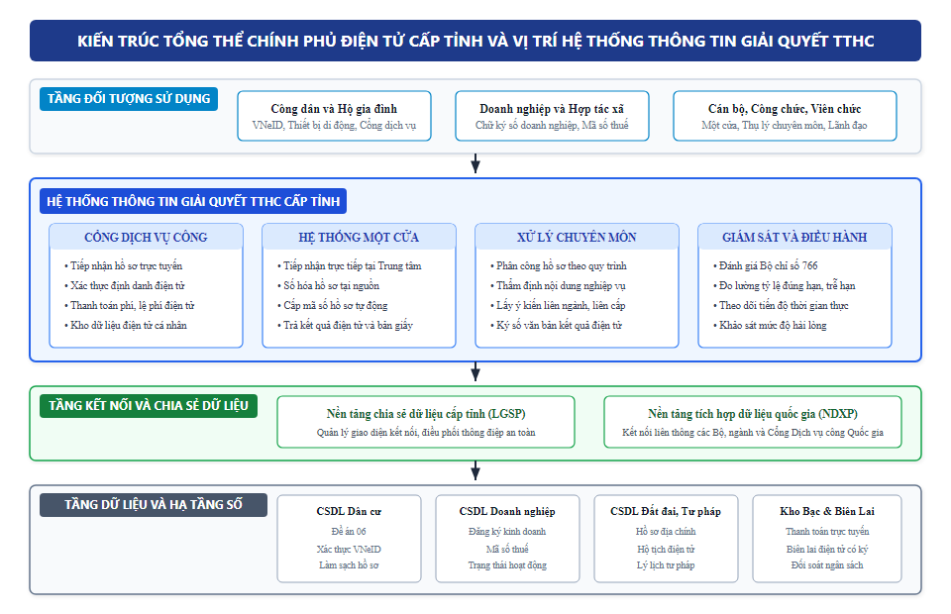
Hình 1.1: Kiến trúc tổng thể Chính phủ điện tử cấp tỉnh và vị trí của Hệ thống giải quyết TTHC
Tuy nhiên, trong thực tiễn triển khai tại nhiều địa phương trong cả nước thời gian qua, công tác xây dựng và quản trị hệ thống thông tin giải quyết thủ tục hành chính còn bộc lộ không ít khó khăn, vướng mắc mang tính cấu trúc. Tình trạng luồng hồ sơ trực tuyến bị đứt gãy khi chuyển giao giữa các cấp chính quyền, việc số hóa thành phần hồ sơ còn mang tính hình thức chưa bóc tách được dữ liệu để tái sử dụng, việc kết nối đối soát nghĩa vụ tài chính trực tuyến với hệ thống Kho bạc Nhà nước và đơn vị trung gian thanh toán còn xảy ra lỗi kỹ thuật, cũng như năng lực bảo đảm an toàn thông tin mạng trước các nguy cơ tấn công tinh vi vẫn là những thách thức rất lớn đối với các cơ quan chuyên trách công nghệ thông tin cấp tỉnh.
Xuất phát từ những đòi hỏi cấp bách của thực tiễn quản lý nhà nước và định hướng phát triển lý luận khoa học hành chính điện tử, việc tiến hành đề tài nghiên cứu "Nghiên cứu phân tích, thiết kế, triển khai, vận hành, kiểm thử và quản trị hệ thống thông tin giải quyết thủ tục hành chính cấp tỉnh" có ý nghĩa khoa học sâu sắc và giá trị ứng dụng thực tiễn to lớn. Đề tài cung cấp bức tranh toàn cảnh, khoa học và chuẩn hóa toàn bộ vòng đời của một hệ thống thông tin quản lý công vụ từ khâu xác định yêu cầu, thiết kế kiến trúc, tổ chức cơ sở dữ liệu đến quy trình vận hành và quản trị an toàn thông tin, góp phần thiết thực vào công cuộc xây dựng nền hành chính phục vụ, chuyên nghiệp, liêm chính và hiện đại.

1.2. Mục tiêu nghiên cứu của đề tài
Nghiên cứu được triển khai nhằm đạt được các mục tiêu trọng tâm sau đây:
Thứ nhất, hệ thống hóa và làm sáng tỏ cơ sở lý luận về hệ thống thông tin quản lý hành chính trong thời kỳ chuyển đổi số, phân tích sâu sắc các mối quan hệ giữa thể chế hành chính, quy trình công vụ và các chuẩn mực công nghệ số quy định tại các đạo luật, nghị định của Chính phủ và thông tư chuyên ngành.
Thứ hai, tiến hành phân tích toàn diện hiện trạng nghiệp vụ, xác định chính xác các tác nhân và đặc tả chi tiết các yêu cầu chức năng, yêu cầu phi chức năng của Hệ thống thông tin giải quyết thủ tục hành chính cấp tỉnh, bảo đảm đáp ứng 100% các tiêu chí cung cấp dịch vụ công trực tuyến toàn trình và liên thông ba cấp chính quyền: tỉnh, huyện và xã.
Thứ ba, thiết kế chi tiết kiến trúc công nghệ bốn tầng của hệ thống theo Khung kiến trúc Chính phủ điện tử Việt Nam phiên bản 3.0; thiết kế mô hình dữ liệu quan hệ chuẩn hóa đạt dạng chuẩn ba; thiết kế các quy trình luân chuyển điện tử khép kín từ tiếp nhận, số hóa tại nguồn, thụ lý, ký số chứng thư chuyên dùng công vụ đến phát hành kết quả điện tử và lưu kho số hóa.
Thứ tư, xây dựng phương án kỹ thuật triển khai cài đặt hệ thống trên hạ tầng Trung tâm dữ liệu của tỉnh, thiết lập phân vùng mạng an toàn bảo đảm tiêu chuẩn an toàn thông tin cấp độ ba theo quy định tại Nghị định số 85/2016/NĐ-CP của Chính phủ.
Thứ năm, xây dựng kế hoạch và ma trận kịch bản kiểm thử toàn diện bao gồm kiểm thử chức năng, kiểm thử tải hiệu năng và kiểm thử bảo mật lỗ hổng an ninh mạng; thiết lập quy trình vận hành, giám sát thời gian thực theo Bộ chỉ số 766 của Thủ tướng Chính phủ, xây dựng chiến lược sao lưu dữ liệu ba - hai - một và kế hoạch phục hồi sau thảm họa bảo đảm tính liên tục của công vụ.

1.3. Đối tượng và phạm vi nghiên cứu
Đối tượng nghiên cứu của đề tài là Hệ thống thông tin giải quyết thủ tục hành chính cấp tỉnh, bao gồm toàn bộ các thành phần cấu thành: Cổng Dịch vụ công trực tuyến, Phân hệ Một cửa điện tử liên thông, Phân hệ Thụ lý chuyên môn, Phân hệ Quản lý tài chính và Biên lai điện tử, Phân hệ Quản trị kho số hóa và Phân hệ Giám sát đánh giá chỉ số phục vụ nhân dân.
Về phạm vi nội dung và nghiệp vụ, nghiên cứu tập trung chuyên sâu vào quy trình giải quyết các thủ tục hành chính thuộc thẩm quyền của các Sở, Ban, Ngành cấp tỉnh, Ủy ban nhân dân cấp huyện và Ủy ban nhân dân cấp xã; trọng tâm là các thủ tục hành chính phát sinh khối lượng hồ sơ lớn và có mức độ phức tạp cao liên quan đến đất đai, tư pháp hộ tịch, đăng ký kinh doanh và cấp phép xây dựng.
Về phạm vi công nghệ và kỹ thuật, đề tài nghiên cứu toàn bộ vòng đời phát triển của hệ thống thông tin từ giai đoạn phân tích yêu cầu nghiệp vụ, thiết kế kiến trúc và cơ sở dữ liệu, triển khai trên nền tảng điện toán đám mây và cụm máy chủ chuyên dụng, xây dựng ma trận kiểm thử chất lượng đến thiết lập cơ chế giám sát vận hành và bảo đảm an toàn thông tin mạng theo tiêu chuẩn cấp độ ba.

1.4. Phương pháp nghiên cứu áp dụng
Để giải quyết thấu đáo các mục tiêu nghiên cứu đã đặt ra, đề tài áp dụng phối hợp đồng bộ các phương pháp nghiên cứu khoa học sau:
Phương pháp phân tích hệ thống có cấu trúc: Vận dụng các công cụ mô hình hóa dữ liệu và chức năng kinh điển bao gồm Sơ đồ phân rã chức năng, Sơ đồ luồng dữ liệu ngữ cảnh mức không và các sơ đồ phân rã mức một nhằm mổ xẻ tường minh sự chuyển dịch của các luồng dữ liệu nghiệp vụ công vụ.
Phương pháp nghiên cứu văn bản quy phạm pháp luật: Nghiên cứu, đối chiếu và chuẩn hóa hệ thống theo hệ thống các đạo luật (Luật Giao dịch điện tử năm 2023, Luật An toàn thông tin mạng năm 2015, Luật Căn cước năm 2023), các Nghị định của Chính phủ (Nghị định số 61/2018/NĐ-CP, Nghị định số 107/2021/NĐ-CP, Nghị định số 42/2022/NĐ-CP, Nghị định số 69/2024/NĐ-CP, Nghị định số 85/2016/NĐ-CP, Nghị định số 13/2023/NĐ-CP) và các văn bản chỉ đạo điều hành của Thủ tướng Chính phủ, Văn phòng Chính phủ.
Phương pháp khảo sát thực địa và điều tra xã hội học: Tiến hành khảo sát thực tế quy trình tác nghiệp của công chức tại Bộ phận Một cửa, phỏng vấn sâu các chuyên viên thụ lý hồ sơ và thu thập phản hồi, đánh giá trải nghiệm của công dân khi nộp hồ sơ trực tuyến tại Trung tâm Phục vụ hành chính công.
Phương pháp mô hình hóa nghiệp vụ và thiết kế cơ sở dữ liệu quan hệ: Sử dụng các chuẩn mực mô hình hóa quốc tế để chuẩn hóa quy trình công vụ và thiết kế cấu trúc dữ liệu theo các quy tắc chuẩn hóa nhằm bảo đảm tính toàn vẹn và tối ưu hóa hiệu năng truy vấn của hệ thống.

II. CƠ SỞ PHÁP LÝ VÀ TỔNG QUAN HỆ THỐNG THÔNG TIN QUẢN LÝ HÀNH CHÍNH

2.1. Khái niệm, đặc thù và vai trò của hệ thống thông tin quản lý hành chính
Hệ thống thông tin quản lý hành chính nhà nước là một tập hợp có cấu trúc chặt chẽ bao gồm con người, thiết bị phần cứng, phần mềm ứng dụng, mạng truyền thông và các cơ sở dữ liệu được tổ chức để thu thập, xử lý, lưu trữ, truyền tải và phân phối thông tin phục vụ cho các hoạt động thực thi quyền lực công, ra quyết định quản lý nhà nước và cung cấp dịch vụ công cho xã hội.
So với các hệ thống thông tin quản lý trong khu vực doanh nghiệp tư nhân, hệ thống thông tin quản lý hành chính nhà nước mang những đặc thù bản chất sau đây:
Thứ nhất, tính pháp lý và tính chuẩn mực bắt buộc: Mọi quy trình xử lý, biểu mẫu dữ liệu, thời hạn giải quyết và thẩm quyền ký duyệt trên phần mềm đều phải được xây dựng dựa trên cơ sở pháp luật hiện hành. Hệ thống không thể tùy tiện thay đổi các bước nghiệp vụ nếu văn bản quy phạm pháp luật điều chỉnh thủ tục hành chính đó chưa được cơ quan nhà nước có thẩm quyền sửa đổi hoặc ban hành mới.
Thứ hai, tính công quyền và giá trị chứng cứ của dữ liệu: Các tài liệu điện tử, chứng từ và kết quả giải quyết phát hành từ hệ thống (kèm theo chữ ký số chuyên dùng công vụ và dấu số của cơ quan hành chính) có đầy đủ giá trị pháp lý tương đương với văn bản giấy có đóng dấu đỏ theo quy định của Luật Giao dịch điện tử. Do đó, yêu cầu về tính toàn vẹn dữ liệu, chống chối bỏ trách nhiệm và nhật ký kiểm toán hành vi công vụ được đặt ở mức độ nghiêm ngặt nhất.
Thứ ba, tính phục vụ phi lợi nhuận và diện tác động bao trùm: Hệ thống phục vụ toàn thể nhân dân, tổ chức và doanh nghiệp trên địa bàn mà không phân biệt mức độ hiểu biết công nghệ hay điều kiện kinh tế xã hội. Thiết kế giao diện và phương thức tương tác phải bảo đảm tính công thái học, dễ sử dụng, bình đẳng và tạo điều kiện thuận lợi nhất cho mọi tầng lớp nhân dân tiếp cận dịch vụ công.
Thứ tư, tính liên thông và tích hợp đa ngành, đa cấp: Hệ thống không vận hành biệt lập mà là mắt xích trung tâm kết nối liên hoàn giữa các Sở chuyên ngành tại địa phương với Ủy ban nhân dân cấp huyện, cấp xã và liên thông dọc với Cổng Dịch vụ công Quốc gia, các cơ sở dữ liệu quốc gia về dân cư, doanh nghiệp, bảo hiểm và đất đai.

2.2. Khung pháp lý và các tiêu chuẩn kỹ thuật quốc gia chi phối hệ thống
Hệ thống thông tin giải quyết thủ tục hành chính cấp tỉnh chịu sự chi phối và điều chỉnh toàn diện bởi một khung khổ pháp lý đồng bộ và chặt chẽ của Nhà nước Việt Nam.
Bảng 2.1: Danh mục văn bản quy phạm pháp luật và tiêu chuẩn kỹ thuật nền tảng
STT | Văn bản quy phạm pháp luật | Cơ quan ban hành | Nội dung quy định cốt lõi chi phối hệ thống
1 | Luật Giao dịch điện tử năm 2023 | Quốc hội | Quy định về giá trị pháp lý của thông điệp dữ liệu, chữ ký điện tử, tài liệu điện tử và điều kiện bảo đảm an toàn giao dịch điện tử của cơ quan nhà nước.
2 | Luật An toàn thông tin mạng năm 2015 | Quốc hội | Thiết lập các nguyên tắc bảo vệ hệ thống thông tin theo năm cấp độ, trách nhiệm của chủ quản hệ thống trong giám sát và ứng cứu sự cố an ninh mạng.
3 | Luật Căn cước năm 2023 | Quốc hội | Quy định giá trị pháp lý của thẻ căn cước điện tử và việc khai thác Cơ sở dữ liệu quốc gia về dân cư phục vụ giải quyết thủ tục hành chính.
4 | Nghị định số 61/2018/NĐ-CP | Chính phủ | Thiết lập cơ chế một cửa, một cửa liên thông; quy định thẩm quyền tiếp nhận, quy trình luân chuyển, trả kết quả và thời hạn xử lý hồ sơ thủ tục hành chính.
5 | Nghị định số 107/2021/NĐ-CP | Chính phủ | Sửa đổi, bổ sung Nghị định số 61/2018/NĐ-CP; bắt buộc số hóa hồ sơ, giấy tờ tại nguồn và xây dựng Kho quản lý dữ liệu điện tử của tổ chức, cá nhân.
6 | Nghị định số 42/2022/NĐ-CP | Chính phủ | Quy định việc cung cấp thông tin và dịch vụ công trực tuyến của cơ quan nhà nước theo hai mức độ: Dịch vụ công trực tuyến toàn trình và Một phần.
7 | Nghị định số 69/2024/NĐ-CP | Chính phủ | Quy định về định danh và xác thực điện tử; quy định giá trị pháp lý của tài khoản VNeID Mức độ một và Mức độ hai trong giao dịch hành chính công.
8 | Nghị định số 85/2016/NĐ-CP | Chính phủ | Quy định chi tiết về tiêu chí xác định cấp độ an toàn hệ thống thông tin và trách nhiệm bảo đảm an toàn hệ thống thông tin theo cấp độ.
9 | Nghị định số 13/2023/NĐ-CP | Chính phủ | Quy định nghiêm ngặt về bảo vệ dữ liệu cá nhân; cấm thu thập, chia sẻ dữ liệu nhân thân của công dân trái phép trong các hệ thống thông tin.
10 | Thông tư số 01/2023/TT-VPCP | Văn phòng Chính phủ | Hướng dẫn kỹ thuật về số hóa hồ sơ, kết quả giải quyết thủ tục hành chính, cấu trúc bóc tách dữ liệu và tái sử dụng dữ liệu đã số hóa.
11 | Quyết định số 766/QĐ-TTg | Thủ tướng Chính phủ | Phê duyệt Bộ chỉ số chỉ đạo, điều hành và đánh giá chất lượng phục vụ người dân, doanh nghiệp trong thực hiện thủ tục hành chính theo thời gian thực.

Căn cứ vào các văn bản nêu trên, hệ thống bắt buộc phải thỏa mãn đồng thời các yêu cầu pháp lý và kỹ thuật then chốt:
Một là, hợp nhất Cổng Dịch vụ công và Hệ thống một cửa điện tử thành một nền tảng kỹ thuật duy nhất, xóa bỏ hoàn toàn hiện tượng người dân phải tạo tài khoản riêng trên nhiều phần mềm khác nhau.
Hai là, số hóa một trăm phần trăm hồ sơ, kết quả giải quyết thủ tục hành chính ngay tại thời điểm tiếp nhận; ký số công vụ chứng thực điện tử bản sao từ bản chính đối với giấy tờ giấy và lưu trữ an toàn vào Kho dữ liệu số hóa của tổ chức, cá nhân. Tuyệt đối không yêu cầu người dân xuất trình lại các giấy tờ đã có dữ liệu hợp lệ trong cơ sở dữ liệu quốc gia hoặc đã được số hóa trước đó.
Ba là, tích hợp xác thực tài khoản định danh điện tử VNeID do Bộ Công an cung cấp, sử dụng thông tin nhân thân đã được làm sạch để tự động điền vào biểu mẫu điện tử tương tác, giúp giảm tối đa thời gian kê khai của công dân.
Bốn là, cung cấp giải pháp thanh toán trực tuyến nghĩa vụ tài chính tập trung kết nối với Cổng Dịch vụ công Quốc gia, Kho bạc Nhà nước và các ngân hàng thương mại; tự động phát hành biên lai điện tử có ký số của cơ quan thu phí theo quy định tại Nghị định số 123/2020/NĐ-CP.
Năm là, thực hiện cơ chế giám sát điều hành và công khai tiến độ xử lý hồ sơ minh bạch theo thời gian thực, đồng bộ dữ liệu liên tục về Cổng Dịch vụ công Quốc gia để chấm điểm Bộ chỉ số 766.
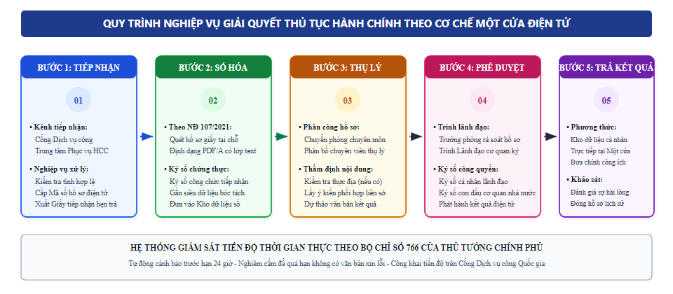
Hình 2.1: Quy trình nghiệp vụ giải quyết thủ tục hành chính theo cơ chế một cửa điện tử

2.3. Khảo sát hiện trạng và sự cần thiết hợp nhất mô hình một cửa điện tử
Trước khi Nghị định số 107/2021/NĐ-CP và Đề án 06 được ban hành, hạ tầng ứng dụng công nghệ thông tin phục vụ công tác giải quyết thủ tục hành chính tại hầu hết các địa phương đều tồn tại nhiều bất cập cố hữu:
Khảo sát thực tế tại các cơ quan hành chính cho thấy, Cổng Dịch vụ công và Hệ thống một cửa điện tử thường được xây dựng như hai phần mềm độc lập do hai nhà thầu công nghệ khác nhau phát triển. Khi công dân nộp hồ sơ qua mạng, dữ liệu phải đi qua một tiến trình đồng bộ trung gian để đẩy vào phần mềm một cửa của cán bộ chuyên môn. Tiến trình này thường xuyên xảy ra lỗi treo mạng, làm chậm trễ thời gian tiếp nhận hồ sơ từ mười hai đến hai mươi bốn giờ. Thậm chí có tình trạng hồ sơ đã hiển thị trạng thái "đang xử lý" trên Cổng Dịch vụ công nhưng thực tế cán bộ một cửa vẫn chưa nhìn thấy hồ sơ trên hệ thống nghiệp vụ nội bộ.
Vấn đề hồ sơ giấy và quy trình thủ công vẫn chiếm ưu thế áp đảo. Cán bộ tiếp nhận tại Bộ phận Một cửa sau khi nhận bản giấy vẫn phải nhập liệu lại toàn bộ thông tin vào máy tính một cách thủ công, sau đó in giấy biên nhận bằng giấy và đóng dấu mực đỏ. Giấy tờ thành phần không được số hóa bóc tách dữ liệu mà chỉ được lưu trữ dưới dạng quét ảnh phân giải thấp hoặc tệp tin nén rời rạc, không có chữ ký số chứng thực công vụ, khiến các phòng chuyên môn phía sau vẫn bắt buộc phải chờ luân chuyển hồ sơ giấy vật lý để tiến hành thẩm định. Điều này làm triệt tiêu hoàn toàn ý nghĩa của việc ứng dụng công nghệ thông tin trong việc rút ngắn thời gian xử lý thủ tục hành chính.
Bên cạnh đó, việc thu phí và lệ phí hoàn toàn phụ thuộc vào tiền mặt hoặc chuyển khoản đơn lẻ vào tài khoản cá nhân của cán bộ, dẫn đến tình trạng sai lệch số liệu thu ngân sách, chậm trễ trong việc xuất biên lai tài chính và tiềm ẩn nguy cơ tiêu cực, phiền hà.
Bảng 2.2: Bảng so sánh mô hình một cửa truyền thống và mô hình hệ thống thông tin hợp nhất
Tiêu chí so sánh | Mô hình một cửa truyền thống (Phân tán) | Mô hình Hệ thống thông tin hợp nhất (Hiện đại)
Kiến trúc phần mềm | Tách rời Cổng DVC và Một cửa điện tử riêng biệt, đồng bộ chậm trễ qua tệp trung gian. | Hợp nhất một nền tảng duy nhất, cơ sở dữ liệu tập trung, dữ liệu thời gian thực.
Cơ chế xác thực công dân | Đăng ký tài khoản thủ công bằng thư điện tử hoặc mật khẩu tự đặt, dễ mạo danh. | Xác thực tập trung qua VNeID Mức độ một và Mức độ hai gắn với sinh trắc học quốc gia.
Nhập liệu biểu mẫu | Người dân phải tự gõ lại toàn bộ thông tin từ đầu, dễ sai sót chính tả và địa giới. | Tự động điền dữ liệu đã làm sạch từ CSDL Dân cư, khóa cứng các trường thông tin gốc.
Phương thức số hóa giấy tờ | Quét tệp PDF thô, không có chữ ký số công vụ, chỉ dùng để lưu trữ nội bộ. | Số hóa tại nguồn theo NĐ 107/2021/NĐ-CP, ký số chứng thực số hóa, bóc tách dữ liệu.
Tái sử dụng dữ liệu | Không có khả năng tái sử dụng, mỗi lần nộp thủ tục mới đều phải mang giấy tờ gốc. | Tự động đồng bộ vào Kho dữ liệu điện tử cá nhân, tái sử dụng vĩnh viễn không nộp lại.
Thanh toán nghĩa vụ tài chính | Nộp tiền mặt trực tiếp tại quầy hoặc chuyển khoản thủ công, nhận biên lai giấy. | Tích hợp cổng thanh toán quốc gia, sinh mã định danh thu nộp, biên lai điện tử có ký số.
Quy trình liên thông | Chuyển phát hồ sơ giấy vật lý qua bưu điện giữa các cấp xã, huyện, tỉnh rất mất thời gian. | Luân chuyển hồ sơ số hóa liên thông ba cấp hoàn toàn trên mạng nội bộ chuyên dùng.
Giám sát và đánh giá | Báo cáo thủ công định kỳ hằng tháng, số liệu dễ bị điều chỉnh, khó phát hiện quá hạn. | Tự động ghi nhật ký và hiển thị chỉ số phục vụ theo Bộ chỉ số 766 minh bạch 24/7.

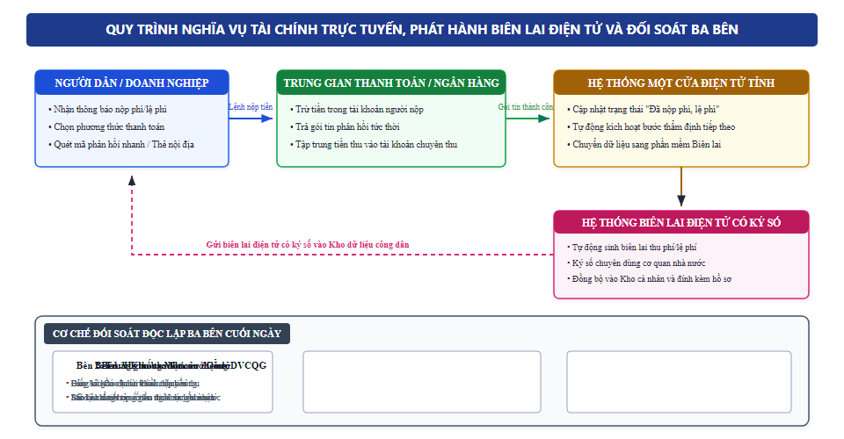
Hình 2.2: Quy trình nghĩa vụ tài chính trực tuyến, phát hành biên lai điện tử và đối soát ba bên
Thực tiễn so sánh nêu trên đã khẳng định tính cấp thiết mang tính sống còn của việc xây dựng một Hệ thống thông tin giải quyết thủ tục hành chính hợp nhất, ứng dụng triệt để định danh điện tử VNeID, tự động hóa thanh toán ngân quỹ Kho bạc, ký số văn bản điện tử và tái cấu trúc quy trình công vụ theo hướng tinh gọn, hiệu năng và phục vụ tốt nhất quyền lợi chính đáng của nhân dân.

III. PHÂN TÍCH VÀ ĐẶC TẢ YÊU CẦU HỆ THỐNG

3.1. Xác định các chủ thể và tác nhân tham gia hệ thống
Hệ thống thông tin giải quyết thủ tục hành chính cấp tỉnh là một hệ sinh thái phần mềm quy mô lớn, tương tác đa chiều giữa cơ quan công quyền, công dân, cộng đồng doanh nghiệp và các nền tảng kỹ thuật số của các Bộ, ngành trung ương. Để bảo đảm việc thiết kế kiến trúc và phân quyền nghiệp vụ chính xác, bước đầu tiên mang tính quyết định là nhận diện và xác lập quyền hạn, trách nhiệm pháp lý của từng chủ thể tham gia.
Các tác nhân người dùng trong hệ thống bao gồm:
Người nộp hồ sơ (Công dân và Người đại diện doanh nghiệp): Là chủ thể có nhu cầu thực hiện thủ tục hành chính. Người nộp sử dụng tài khoản định danh điện tử VNeID để đăng nhập vào Cổng Dịch vụ công, nộp hồ sơ trực tuyến, thanh toán phí, lệ phí qua mạng, theo dõi tiến độ giải quyết, nhận kết quả điện tử và thực hiện khảo sát đánh giá mức độ hài lòng đối với sự phục vụ của cơ quan nhà nước.
Công chức tiếp nhận và trả kết quả tại Trung tâm Phục vụ hành chính công: Đóng vai trò là đầu mối tiếp xúc trực tiếp hoặc trực tuyến đầu tiên với người dân. Công chức tiếp nhận có trách nhiệm kiểm tra tính đầy đủ, hợp lệ của thành phần hồ sơ theo đúng quyết định công bố thủ tục hành chính; thực hiện quét và số hóa giấy tờ giấy tại nguồn theo quy định của Nghị định số 107/2021/NĐ-CP; cấp mã định danh hồ sơ tự động; xuất Giấy tiếp nhận hồ sơ và hẹn trả kết quả điện tử; đồng thời bàn giao kết quả giải quyết cho người dân khi hoàn tất.
Công chức thụ lý chuyên môn tại các phòng, ban chuyên ngành: Là người trực tiếp thẩm định nội dung chuyên môn của hồ sơ. Chuyên viên nghiên cứu các điều kiện quy chuẩn, đối soát thực địa (nếu thủ tục có yêu cầu), gửi văn bản xin ý kiến phối hợp liên phòng hoặc liên cơ quan thông qua hệ thống; lập dự thảo văn bản kết quả giải quyết (như giấy phép, chứng chỉ, quyết định hành chính) và đề xuất phương án phê duyệt trình lãnh đạo phòng.
Lãnh đạo phòng chuyên môn: Thực hiện thẩm tra toàn bộ quá trình thẩm định của chuyên viên, ký nháy văn bản dự thảo điện tử và trình lên Lãnh đạo cơ quan hành chính có thẩm quyền quyết định.
Lãnh đạo cơ quan hành chính nhà nước (Giám đốc Sở, Chủ tịch Ủy ban nhân dân cấp huyện, Chủ tịch Ủy ban nhân dân cấp xã): Là chủ thể có thẩm quyền pháp lý cao nhất trong việc quyết định cấp phép hoặc từ chối giải quyết thủ tục hành chính. Lãnh đạo cơ quan sử dụng chứng thư số chuyên dùng công vụ do Ban Cơ yếu Chính phủ cấp để ký số phê duyệt kết quả giải quyết trên môi trường mạng.
Văn thư cơ quan: Tiếp nhận văn bản kết quả đã có chữ ký số của lãnh đạo, thực hiện cấp số văn bản chính thức, áp dụng chữ ký số con dấu của cơ quan nhà nước và chuyển giao kết quả điện tử về Bộ phận Một cửa để trả cho người dân.
Cán bộ quản trị hệ thống và kiểm soát an toàn thông tin: Chịu trách nhiệm cấu hình danh mục thủ tục hành chính, thiết lập quy trình luân chuyển động theo quyết định của Chủ tịch Ủy ban nhân dân tỉnh, quản lý danh sách tài khoản người dùng theo vị trí việc làm, giám sát tải hệ thống và bảo đảm an toàn thông tin cấp độ ba.
Bảng 3.1: Ma trận phân định trách nhiệm và quyền hạn giữa các chủ thể tham gia hệ thống
Tác nhân người dùng | Tiếp nhận và Số hóa | Thẩm định nội dung | Lấy ý kiến liên ngành | Ký số phê duyệt | Thu phí, lệ phí | Trả kết quả
Người nộp hồ sơ | Chủ động nộp | Không có quyền | Không có quyền | Không có quyền | Người nộp | Nhận kết quả
Công chức một cửa | Thực hiện chính | Xem tiến độ | Không có quyền | Không có quyền | Xác nhận thu | Bàn giao kết quả
Chuyên viên thụ lý | Nhận hồ sơ phân công | Thực hiện chính | Đề xuất phối hợp | Soạn dự thảo | Không có quyền | Không có quyền
Lãnh đạo phòng chuyên môn | Xem giám sát | Thẩm tra dự thảo | Phê duyệt phối hợp | Ký nháy dự thảo | Không có quyền | Không có quyền
Lãnh đạo cơ quan quyết định | Giám sát toàn diện | Giám sát toàn diện | Chỉ đạo xử lý | Ký số công vụ | Không có quyền | Không có quyền
Văn thư cơ quan | Không có quyền | Không có quyền | Không có quyền | Đóng dấu số | Không có quyền | Phát hành số
Cán bộ kế toán thu phí | Không có quyền | Không có quyền | Không có quyền | Không có quyền | Thực hiện chính | Xuất biên lai số

Bên cạnh các tác nhân là con người, hệ thống tương tác tự động với các tác nhân kỹ thuật bên ngoài:
Hệ thống định danh và xác thực điện tử quốc gia VNeID: Tiếp nhận yêu cầu xác thực, kiểm tra danh tính điện tử của công dân qua dữ liệu sinh trắc học và hoàn trả gói tin dữ liệu nhân thân đã ký số.
Cơ sở dữ liệu quốc gia về dân cư: Cung cấp thông tin dân cư phục vụ việc làm sạch dữ liệu, tự động điền biểu mẫu và trích xuất thông tin giấy tờ tùy thân hợp pháp.
Cổng Dịch vụ công Quốc gia: Tiếp nhận đồng bộ trạng thái hồ sơ theo thời gian thực để phục vụ đánh giá Bộ chỉ số 766, tiếp nhận các hồ sơ nộp từ Cổng quốc gia điều phối về tỉnh và liên thông thanh toán tập trung.
Nền tảng tích hợp và chia sẻ dữ liệu cấp tỉnh LGSP và quốc gia NDXP: Đóng vai trò là trục truyền tải thông điệp an toàn, định tuyến các yêu cầu tra cứu sang các cơ sở dữ liệu chuyên ngành của các Bộ: Tư pháp, Kế hoạch và Đầu tư, Tài nguyên và Môi trường, Giao thông Vận tải.
Hệ thống Kho bạc Nhà nước và Đơn vị trung gian thanh toán: Phục vụ thu gom phí, lệ phí trực tuyến và đối soát dòng tiền nộp vào ngân sách nhà nước.
Hệ thống phát hành biên lai điện tử: Tự động khởi tạo và phát hành biên lai điện tử có mã của cơ quan thuế hoặc biên lai thu phí chuyên dùng có chữ ký số.
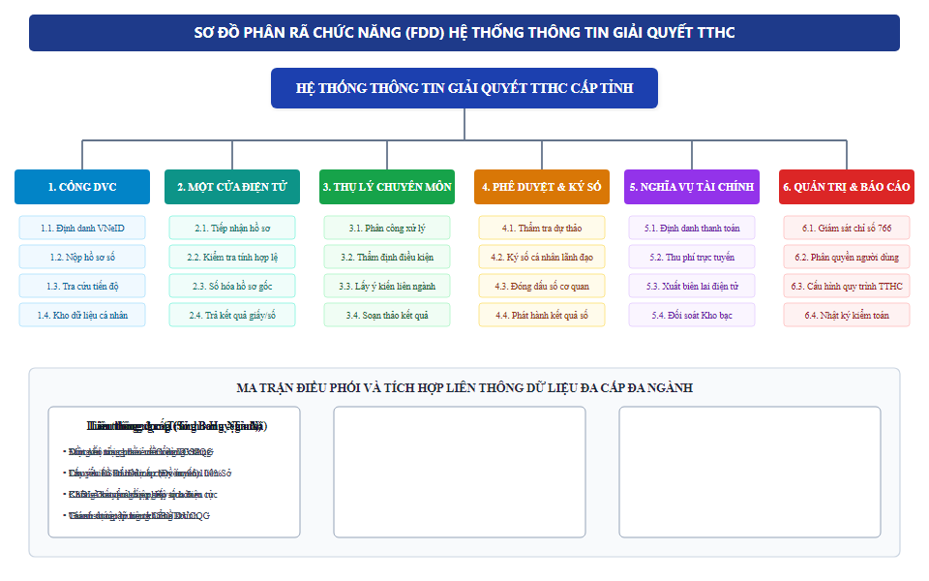
Hình 2.3: Sơ đồ phân rã chức năng hệ thống thông tin giải quyết thủ tục hành chính

3.2. Đặc tả yêu cầu chức năng theo từng phân hệ nghiệp vụ

3.2.1. Phân hệ Cổng Dịch vụ công trực tuyến
Phân hệ Cổng Dịch vụ công trực tuyến là giao diện số phục vụ toàn diện cho người dân và doanh nghiệp với các chức năng trọng tâm:
Chức năng xác thực và đăng nhập một lần: Tích hợp dịch vụ xác thực của Hệ thống định danh và xác thực điện tử quốc gia. Hỗ trợ đăng nhập bằng tài khoản VNeID Mức độ một và Mức độ hai thông qua việc quét mã phản hồi nhanh trên ứng dụng di động hoặc xác thực khóa công khai qua thiết bị đọc thẻ căn cước. Sau khi xác thực thành công, hệ thống khởi tạo phiên làm việc bảo mật và duy trì trạng thái đăng nhập trên toàn bộ các dịch vụ công trực tuyến của tỉnh.
Chức năng tự động điền biểu mẫu tương tác điện tử: Khi người nộp lựa chọn một thủ tục hành chính trực tuyến toàn trình, hệ thống trích xuất gói dữ liệu nhân thân từ VNeID để tự động điền vào các trường: Họ tên, Số căn cước công dân, Ngày tháng năm sinh, Giới tính, Quê quán, Địa chỉ thường trú và Nơi ở hiện tại. Các trường dữ liệu này bị khóa ở chế độ chỉ đọc, không cho phép công dân tự ý chỉnh sửa nhằm loại trừ nguy cơ sai lệch thông tin và mạo danh.
Chức năng quản lý và khai thác Kho dữ liệu điện tử cá nhân: Mỗi công dân, tổ chức sau khi đăng nhập được hệ thống cấp một không gian lưu trữ số hóa an toàn. Khi nộp hồ sơ mới, nếu thủ tục yêu cầu nộp các giấy tờ đã từng là kết quả giải quyết của các thủ tục trước đó (ví dụ: Giấy chứng nhận đăng ký doanh nghiệp, Giấy phép xây dựng, Trích lục khai sinh), công dân chỉ cần chọn liên kết tài liệu từ Kho dữ liệu cá nhân mà không phải tải tệp tin lên từ máy tính cá nhân. Hệ thống tự động kiểm tra chữ ký số công vụ và hạn dùng của văn bản số để chấp thuận thành phần hồ sơ.
Chức năng nộp hồ sơ số và ký số người nộp: Cho phép người nộp đính kèm các thành phần hồ sơ theo định dạng tài liệu số chuẩn quốc gia PDF/A. Hỗ trợ ký số cá nhân thông qua chứng thư số công cộng hoặc ký số từ xa được tích hợp sẵn trên ứng dụng di động của công dân trước khi bấm lệnh gửi hồ sơ chính thức.
Chức năng theo dõi tiến độ và nhận kết quả trực tuyến: Cung cấp công cụ tra cứu dòng thời gian xử lý hồ sơ minh bạch theo thời gian thực. Mỗi khi hồ sơ có sự chuyển đổi trạng thái (chuyển phòng thẩm định, có yêu cầu nộp phí, trình ký số), hệ thống tự động gửi thông báo qua thư điện tử, tin nhắn điện thoại và thông báo ứng dụng di động cho công dân. Khi có kết quả chính thức, công dân có thể tải trực tiếp bản điện tử có chữ ký số của cơ quan hành chính về máy hoặc yêu cầu chuyển phát bản giấy tận nhà qua bưu chính công ích.

3.2.2. Phân hệ Một cửa điện tử
Phân hệ Một cửa điện tử là công cụ nghiệp vụ cốt lõi dành cho công chức làm việc tại Trung tâm Phục vụ hành chính công cấp tỉnh, Bộ phận Tiếp nhận và Trả kết quả cấp huyện và cấp xã:
Chức năng tiếp nhận hồ sơ đa kênh: Cung cấp bàn làm việc số hóa tập trung, cho phép công chức tiếp nhận song song cả hai nguồn hồ sơ: hồ sơ nộp trực tuyến từ Cổng Dịch vụ công và hồ sơ do người dân mang trực tiếp đến quầy giao dịch. Đối với hồ sơ nộp trực tuyến, phần mềm hỗ trợ rà soát nhanh tính hợp lệ trước khi bấm duyệt tiếp nhận chính thức.
Chức năng số hóa hồ sơ tại nguồn theo Nghị định số 107/2021/NĐ-CP: Đối với hồ sơ nộp trực tiếp bằng giấy, công chức Một cửa sử dụng máy quét chuyên dụng kết nối trực tiếp với phần mềm để thực hiện quét toàn bộ giấy tờ thành phần sang định dạng PDF/A có lớp văn bản nhận dạng quang học. Sau khi quét xong, công chức sử dụng chứng thư số cá nhân công vụ để ký số chứng thực số hóa lên từng tệp tin. Tệp tin số hóa này có giá trị thay thế hoàn toàn hồ sơ giấy trong toàn bộ các bước thẩm định nội bộ tiếp theo.
Chức năng cấp mã số hồ sơ điện tử tự động: Mỗi hồ sơ sau khi được chấp nhận tiếp nhận sẽ được hệ thống tự động sinh một Mã số hồ sơ duy nhất trên phạm vi toàn quốc theo cấu trúc chuẩn quy định của Văn phòng Chính phủ: Mã định danh cơ quan tiếp nhận kết hợp năm, tháng, ngày và số thứ tự tự tăng trong ngày. Mã số này được mã hóa dưới dạng mã phản hồi nhanh và mã vạch tuyến tính in trên Giấy tiếp nhận để thuận tiện cho việc tra cứu tự động.
Chức năng phát hành Giấy tiếp nhận hồ sơ và hẹn trả kết quả điện tử: Hệ thống tự động tính toán thời hạn giải quyết dựa trên biểu thời gian chuẩn của thủ tục, tự động loại trừ các ngày nghỉ thứ bảy, chủ nhật và ngày nghỉ lễ theo quy định của Bộ luật Lao động. Giấy tiếp nhận được ký số của cơ quan Một cửa, gửi trực tiếp vào tài khoản trực tuyến của người dân và in bản giấy trao cho người nộp trực tiếp.
Bảng 3.2: Bảng mã hóa các trạng thái nghiệp vụ trong vòng đời xử lý hồ sơ thủ tục hành chính
Mã trạng thái | Tên trạng thái nghiệp vụ | Diễn giải quy trình | Thời hạn kiểm soát
TT01 | Mới nộp trực tuyến | Hồ sơ được công dân nộp qua mạng, đang chờ cán bộ Một cửa tiếp nhận kiểm tra thành phần. | Tối đa 08 giờ làm việc
TT02 | Đã tiếp nhận chính thức | Hồ sơ hợp lệ, đã cấp mã số hồ sơ, số hóa giấy tờ và phát hành giấy hẹn trả kết quả. | Tính mốc bắt đầu quy trình
TT03 | Chờ nộp phí, lệ phí | Hồ sơ đủ điều kiện giải quyết, hệ thống phát hành mã định danh thu tiền, tạm phong tỏa luồng. | Tối đa 48 giờ làm việc
TT04 | Đã hoàn thành nộp phí | Người dân đã thanh toán thành công, biên lai điện tử được sinh tự động, kích hoạt chuyển tiếp. | Thời gian thực (tức thời)
TT05 | Đang thẩm định chuyên môn | Hồ sơ được phân công cho chuyên viên thụ lý phòng ban chuyên ngành kiểm tra nội dung. | Chiếm 60% tổng thời gian TTHC
TT06 | Xin ý kiến phối hợp | Chuyên viên gửi yêu cầu thẩm tra sang Sở, ngành hoặc cơ quan liên quan để phối hợp. | Tối đa 03 ngày làm việc
TT07 | Yêu cầu hoàn thiện hồ sơ | Hồ sơ chưa đạt chuẩn, cán bộ ban hành văn bản thông báo hướng dẫn bổ sung duy nhất một lần. | Tạm dừng tính giờ giải quyết
TT08 | Chờ lãnh đạo ký số | Chuyên viên và lãnh đạo phòng đã duyệt dự thảo, hồ sơ đang chờ lãnh đạo cơ quan ký số công vụ. | Tối đa 08 giờ làm việc
TT09 | Đã có kết quả giải quyết | Văn thư đã đóng dấu số cơ quan, kết quả điện tử đã chuyển về Bộ phận Một cửa sẵn sàng trả. | Trước hạn hẹn trả
TT10 | Đã trả kết quả cho dân | Người dân đã nhận kết quả điện tử hoặc bản giấy tại quầy, hồ sơ đóng và lưu trữ vĩnh viễn. | Hoàn tất chu trình công vụ

3.2.3. Phân hệ Thẩm định và Thụ lý chuyên môn
Phân hệ Thẩm định và Thụ lý chuyên môn là không gian làm việc số của các phòng chuyên môn thuộc các Sở, Ban, Ngành và Phòng chuyên môn cấp huyện:
Chức năng phân công hồ sơ tự động và thủ công: Hệ thống cho phép cấu hình quy tắc phân công hồ sơ tự động dựa trên địa bàn quản lý, lĩnh vực chuyên môn sâu hoặc thuật toán cân bằng tải số lượng hồ sơ giữa các chuyên viên trong phòng. Đồng thời, Trưởng phòng chuyên môn có quyền điều phối thủ công lại hồ sơ căn cứ vào tình hình công tác đột xuất của đơn vị.
Chức năng thẩm định nội dung trên hồ sơ số hóa: Chuyên viên thụ lý xem xét toàn bộ tài liệu hồ sơ trực tiếp trên phần mềm thông qua trình xem văn bản tích hợp, không cần in ấn giấy tờ. Phần mềm hỗ trợ các công cụ ghi chú trực tiếp lên văn bản số, kiểm tra tính hợp lệ của chữ ký số trên các giấy tờ đính kèm và tra cứu đối soát chéo với các cơ sở dữ liệu quốc gia (như kiểm tra trạng thái hoạt động của doanh nghiệp từ Cơ sở dữ liệu quốc gia về đăng ký kinh doanh).
Chức năng lấy ý kiến phối hợp liên phòng và liên cơ quan: Đối với các thủ tục hành chính có tính chất phức tạp, liên ngành (như cấp phép đầu tư, phê duyệt báo cáo đánh giá tác động môi trường), hệ thống cho phép chuyên viên khởi tạo luồng xin ý kiến phối hợp điện tử. Cơ quan được hỏi ý kiến nhận được thông báo tức thời và có trách nhiệm trả lời bằng văn bản điện tử có ký số đúng trong thời hạn quy định. Nếu quá thời hạn mà không có ý kiến phản hồi, hệ thống ghi nhận sự đồng thuận mặc định theo quy định của pháp luật và báo cáo lãnh đạo xử lý.
Chức năng kiểm soát nguyên tắc yêu cầu bổ sung hồ sơ chỉ một lần: Nhằm khắc phục triệt để tình trạng cán bộ hành chính nhũng nhiễu bắt người dân đi lại bổ sung giấy tờ nhiều lần, phần mềm áp dụng cơ chế khóa cưỡng bức: Mỗi hồ sơ chỉ được phép phát hành Thông báo yêu cầu sửa đổi, bổ sung hồ sơ duy nhất một lần trong suốt quá trình giải quyết. Văn bản thông báo bổ sung phải nêu rõ căn cứ pháp luật và liệt kê chi tiết, toàn diện tất cả các nội dung cần hoàn thiện. Sau khi phát hành, chức năng yêu cầu bổ sung sẽ bị hệ thống vô hiệu hóa đối với hồ sơ đó.

3.2.4. Phân hệ Phê duyệt và Ký số điện tử
Phân hệ Phê duyệt và Ký số điện tử bảo đảm tính pháp lý công quyền tối cao cho toàn bộ kết quả giải quyết:
Chức năng thẩm tra và trình ký nhiều cấp: Thiết lập luồng phê duyệt phân cấp từ Chuyên viên soạn thảo, Lãnh đạo phòng chuyên môn thẩm tra ký nháy đến Lãnh đạo cơ quan ký phê duyệt chính thức. Mỗi cấp duyệt đều hiển thị đầy đủ phiếu trình điện tử, tóm tắt nội dung hồ sơ, căn cứ pháp lý và dự thảo văn bản kết quả.
Chức năng tích hợp ký số tập trung bằng thiết bị phần cứng bảo mật chuyên dụng: Hệ thống kết nối trực tiếp với thiết bị phần cứng bảo mật chuyên dụng đạt chuẩn quốc gia đặt tại Trung tâm dữ liệu của tỉnh, hỗ trợ ký số chuyên dùng công vụ do Ban Cơ yếu Chính phủ cấp. Lãnh đạo có thể thực hiện ký số văn bản hàng loạt từ máy trạm làm việc hoặc ký số từ xa an toàn trên máy tính bảng, điện thoại di động thông qua ứng dụng xác thực bảo mật có kiểm soát sinh trắc học.
Chức năng đóng dấu số và phát hành kết quả điện tử theo Nghị định số 30/2020/NĐ-CP: Sau khi Lãnh đạo cơ quan ký số cá nhân, hồ sơ tự động chuyển sang tài khoản của Văn thư cơ quan. Văn thư kiểm tra thể thức, thực hiện lệnh cấp số văn bản đi tự động và áp dụng chữ ký số con dấu điện tử của cơ quan nhà nước. Hình ảnh con dấu màu đỏ được hệ thống tự động định vị chèn trùm lên một phần ba chữ ký số của người có thẩm quyền về phía bên trái theo đúng chuẩn thể thức văn bản hành chính quy định tại Nghị định số 30/2020/NĐ-CP. Văn bản kết quả điện tử được lưu trữ định dạng chuẩn và gửi đồng thời vào Kho dữ liệu điện tử cá nhân của công dân.

3.2.5. Phân hệ Quản lý nghĩa vụ tài chính và Biên lai điện tử
Phân hệ Quản lý nghĩa vụ tài chính và Biên lai điện tử giải quyết triệt để bài toán dòng tiền trong dịch vụ công trực tuyến:
Chức năng sinh Mã định danh thanh toán tập trung: Ngay sau khi hồ sơ được thẩm định đủ điều kiện giải quyết, hệ thống tự động tạo một Mã định danh thanh toán duy nhất gắn với mã hồ sơ. Mã này lưu trữ toàn bộ các thông tin tài chính: Mã cơ quan thụ hưởng, Mã tài khoản ngân quỹ mở tại Kho bạc Nhà nước, Mã chương, Mã tiểu mục nộp ngân sách nhà nước, định mức phí nộp ngân sách và định mức lệ phí.
Chức năng phong tỏa luồng nghiệp vụ khi chưa nộp phí: Trạng thái hồ sơ được cập nhật sang "Chờ nộp phí, lệ phí". Lúc này, luồng phân công chuyên môn sâu hoặc bước ký duyệt kết quả tự động bị khóa lại trên phần mềm. Điều này bảo đảm nguyên tắc kỷ cương ngân sách: Cơ quan nhà nước không cấp phép hoặc trả kết quả khi đối tượng thụ hưởng chưa hoàn thành nghĩa vụ nộp tiền vào ngân sách nhà nước theo luật định.
Chức năng thanh toán trực tuyến đa kênh: Người dân có thể thanh toán trực tiếp trên Cổng Dịch vụ công thông qua việc quét mã phản hồi nhanh trên ứng dụng ngân hàng di động, thanh toán bằng thẻ ATM nội địa, thẻ quốc tế hoặc trích nợ tự động qua ví điện tử. Giao dịch được bảo đảm an toàn qua cổng chuyển mạch thanh toán quốc gia.
Chức năng mở khóa luồng tự động sau thanh toán thành công: Ngay khi nhận được gói tin dữ liệu phản hồi xác nhận giao dịch thành công từ ngân hàng qua giao diện lập trình ứng dụng, hệ thống Một cửa lập tức tự động cập nhật trạng thái hồ sơ sang "Đã nộp phí, lệ phí" và mở khóa luân chuyển hồ sơ sang bước nghiệp vụ tiếp theo mà không cần bất kỳ sự can thiệp thủ công nào của cán bộ kế toán.
Chức năng tự động phát hành biên lai điện tử có ký số: Hệ thống chuyển gói tin giao dịch sang phần mềm Biên lai điện tử của cơ quan thu. Phần mềm tự động khởi tạo mẫu biên lai thu phí, lệ phí hợp pháp, áp dụng chữ ký số con dấu của cơ quan thu và đồng bộ tức thời tệp biên lai điện tử vào Kho dữ liệu cá nhân của người nộp, đồng thời truyền dữ liệu về cơ quan thuế theo quy định tại Nghị định số 123/2020/NĐ-CP.
Bảng 3.3: Bảng đối soát nghĩa vụ tài chính tập trung ba bên hằng ngày
Bước thực hiện | Đơn vị chủ trì | Dữ liệu đầu vào | Thao tác kỹ thuật | Kết quả đầu ra
Bước 1 | Hệ thống Một cửa điện tử | Nhật ký giao dịch phát sinh trên phần mềm | Tự động kết xuất bảng kê tổng hợp các khoản thu phí, lệ phí theo từng mã hồ sơ vào lúc 23h30 hằng ngày. | Bảng kê giao dịch hồ sơ nội bộ điện tử
Bước 2 | Đơn vị trung gian thanh toán / Ngân hàng | Nhật ký giao dịch cổng thanh toán chuyển mạch | Tổng hợp toàn bộ các giao dịch thanh toán thành công đã trừ tiền tài khoản người nộp và chuyển mạch dòng tiền. | Bảng kê đối soát giao dịch thanh toán
Bước 3 | Kho bạc Nhà nước tỉnh / Ngân hàng chuyên thu | Sổ phụ tài khoản tiền gửi thu phí của cơ quan | Lập giấy báo Có xác nhận số tiền thực tế đã ghi nhận vào tài khoản tiền gửi mở tại Kho bạc Nhà nước. | Giấy báo Có ngân quỹ Kho bạc Nhà nước
Bước 4 | Module Đối soát tự động của hệ thống | Dữ liệu tổng hợp từ Bước 1, Bước 2 và Bước 3 | Thuật toán đối soát so khớp tự động từng dòng dữ liệu dựa trên Mã định danh thanh toán và số tiền thu. | Báo cáo đối soát khớp lệnh 100% hoặc cảnh báo lệch
Bước 5 | Kế toán cơ quan và Kỹ thuật ngân hàng | Danh sách các bản ghi bị lệch (nếu có) | Tra soát thủ công vết dữ liệu mạng trong vòng 24 giờ để xác định nguyên nhân và điều chỉnh số liệu. | Biên bản xử lý sai lệch tài chính thống nhất

3.2.6. Phân hệ Báo cáo thống kê và Giám sát theo Bộ chỉ số 766
Phân hệ Báo cáo thống kê và Giám sát là công cụ chỉ đạo, điều hành của Lãnh đạo Ủy ban nhân dân tỉnh:
Chức năng đo lường Bộ chỉ số 766 theo thời gian thực: Căn cứ Quyết định số 766/QĐ-TTg của Thủ tướng Chính phủ, hệ thống tự động thu thập dữ liệu và chấm điểm phục vụ nhân dân trên thang điểm một trăm, phân bổ vào năm nhóm chỉ số thành phần:
Nhóm chỉ số về tính công khai, minh bạch (Tối đa 18 điểm): Đánh giá tỷ lệ thủ tục hành chính được công bố, công khai đúng thời hạn và đầy đủ các nội dung theo quy định; tỷ lệ hồ sơ đồng bộ lên Cổng Dịch vụ công Quốc gia.
Nhóm chỉ số về tiến độ và kết quả giải quyết (Tối đa 20 điểm): Đánh giá tỷ lệ hồ sơ giải quyết đúng hạn và trước hạn; tỷ lệ hồ sơ giải quyết quá hạn; việc thực hiện quy định gửi thư xin lỗi công dân khi trễ hạn.
Nhóm chỉ số về cung cấp dịch vụ công trực tuyến (Tối đa 12 điểm): Đánh giá tỷ lệ dịch vụ công trực tuyến toàn trình phát sinh hồ sơ; tỷ lệ hồ sơ nộp trực tuyến trên tổng số hồ sơ phát sinh; tỷ lệ hồ sơ thanh toán trực tuyến.
Nhóm chỉ số về số hóa hồ sơ (Tối đa 22 điểm): Đánh giá tỷ lệ hồ sơ được số hóa đầy đủ thành phần tại Bộ phận Một cửa; tỷ lệ kết quả giải quyết được số hóa và ký số; tỷ lệ hồ sơ tái sử dụng dữ liệu đã số hóa.
Nhóm chỉ số về mức độ hài lòng (Tối đa 18 điểm): Đánh giá tỷ lệ người dân, doanh nghiệp đánh giá hài lòng và rất hài lòng khi thực hiện thủ tục hành chính; tỷ lệ phản ánh, kiến nghị được xử lý dứt điểm đúng thời hạn.
Bảng 3.4: Khung tiêu chí đánh giá chất lượng phục vụ theo Bộ chỉ số 766 của Thủ tướng Chính phủ
Nhóm chỉ số đánh giá | Điểm tối đa | Tiêu chí kỹ thuật đánh giá tự động trên hệ thống | Ngưỡng đạt chuẩn xuất sắc
1. Tính công khai, minh bạch | 18 điểm | Đồng bộ 100% hồ sơ tiếp nhận lên Cổng DVCQG trong ngày; công khai toàn bộ tiến độ xử lý và danh mục TTHC. | Đạt từ 17 điểm trở lên
2. Tiến độ giải quyết hồ sơ | 20 điểm | Tỷ lệ hồ sơ giải quyết đúng hạn và trước hạn đạt trên 98%; nghiêm cấm tình trạng quá hạn không có thư xin lỗi. | Đạt từ 19 điểm trở lên
3. Cung cấp DVC trực tuyến | 12 điểm | Tỷ lệ hồ sơ trực tuyến toàn trình đạt trên 80%; tỷ lệ thanh toán trực tuyến trên tổng số hồ sơ có thu phí đạt trên 80%. | Đạt từ 11 điểm trở lên
4. Mức độ số hóa hồ sơ | 22 điểm | Tỷ lệ số hóa hồ sơ tại nguồn đạt trên 95%; tỷ lệ cấp kết quả điện tử đạt 100%; tỷ lệ tái sử dụng giấy tờ số đạt trên 50%. | Đạt từ 20 điểm trở lên
5. Mức độ hài lòng của dân | 18 điểm | Tỷ lệ đánh giá hài lòng và rất hài lòng đạt trên 98%; 100% phản ánh kiến nghị được xử lý đúng hạn trong 24 giờ. | Đạt từ 17 điểm trở lên
Tổng điểm chỉ số phục vụ | 90 điểm | Căn cứ xếp hạng thi đua cải cách hành chính hằng quý của các Sở, Ban, Ngành và UBND cấp huyện. | Đạt từ 84 điểm trở lên

Chức năng cảnh báo quá hạn sớm: Phần mềm thiết lập cơ chế đồng hồ đếm ngược thời gian thực cho từng hồ sơ. Khi thời gian xử lý còn lại dưới 24 giờ mà hồ sơ vẫn chưa hoàn thành thẩm định, hệ thống tự động phát cảnh báo màu vàng trên bàn làm việc của chuyên viên và gửi tin nhắn cảnh báo đến điện thoại của Trưởng phòng chuyên môn. Nếu hồ sơ bị quá hạn, hệ thống chuyển sang trạng thái cảnh báo màu đỏ, tự động ghi nhận vào sổ theo dõi vi phạm kỷ cương hành chính và bắt buộc cán bộ thụ lý phải khởi tạo văn bản xin lỗi công dân kèm theo ngày hẹn trả kết quả mới.

3.3. Đặc tả yêu cầu phi chức năng của hệ thống
Bên cạnh các yêu cầu nghiệp vụ chuyên môn, hệ thống thông tin quản lý hành chính nhà nước phải tuân thủ nghiêm ngặt các tiêu chuẩn kỹ thuật phi chức năng nhằm bảo đảm tính vận hành liên tục, ổn định và an toàn tuyệt đối.

3.3.1. Yêu cầu về hiệu năng và năng lực tải hệ thống
Thời gian phản hồi giao diện: Thời gian tải trang ban đầu của Cổng Dịch vụ công đối với người dùng không vượt quá 1.5 giây trong điều kiện mạng thông thường. Thời gian phản hồi cho các tác vụ nghiệp vụ nội bộ (như mở danh sách hồ sơ, tra cứu thông tin dân cư, chuyển bước thẩm định) không vượt quá 1.0 giây.
Năng lực chịu tải đồng thời: Hệ thống được thiết kế để phục vụ tối thiểu 10.000 người dùng truy cập đồng thời vào các giờ cao điểm mà không xảy ra hiện tượng nghẽn mạng, treo ứng dụng hay suy giảm hiệu năng quá 10%.
Khả năng xử lý giao dịch: Hệ thống có năng lực tiếp nhận và xử lý trơn tru tối thiểu 500.000 hồ sơ thủ tục hành chính trong một năm trên phạm vi toàn tỉnh, tương đương trung bình xử lý từ 2.000 đến 3.500 hồ sơ mỗi ngày làm việc.
Tốc độ xử lý chữ ký số: Năng lực ký số văn bản điện tử và đóng dấu số tập trung thông qua thiết bị phần cứng bảo mật chuyên dụng đạt tốc độ tối thiểu 500 chữ ký số trong một giây, bảo đảm phục vụ tốt nhu cầu phát hành văn bản và hóa đơn, biên lai hàng loạt.
Bảng 3.5: Bảng các chỉ số yêu cầu phi chức năng về hiệu năng và năng lực tải hệ thống
Thông số kỹ thuật | Ngưỡng tiêu chuẩn cam kết | Phương pháp đo kiểm kỹ thuật
Thời gian phản hồi trang chủ Cổng DVC | Dưới 1.5 giây | Kiểm thử tải bằng công cụ đo kiểm đa luồng
Thời gian phản hồi truy vấn hồ sơ | Dưới 1.0 giây với tập dữ liệu 1 triệu bản ghi | Tối ưu hóa chỉ số cơ sở dữ liệu
Số lượng phiên truy cập đồng thời | 10.000 phiên đồng thời duy trì liên tục | Mô phỏng tải phân tán trên cụm máy chủ ảo hóa
Thông lượng xử lý giao dịch cơ sở dữ liệu | Tối thiểu 3.000 giao dịch trong một giây | Đo kiểm tốc độ đọc ghi đĩa SAN và bộ nhớ đệm
Tốc độ ký số tập trung qua thiết bị HSM | Tối thiểu 500 văn bản điện tử trong một giây | Đo kiểm trực tiếp trên thiết bị bảo mật phần cứng
Tỷ lệ lỗi hệ thống cho phép khi quá tải | Dưới 0.01% tổng số lượng yêu cầu | Giám sát qua hệ thống phân tích nhật ký tập trung

3.3.2. Yêu cầu về độ sẵn sàng và tính liên tục của công vụ
Tính sẵn sàng của dịch vụ: Mức độ sẵn sàng vận hành của hệ thống phải đạt tối thiểu 99.9% thời gian trong năm (tương đương tổng thời gian gián đoạn dịch vụ đột xuất không vượt quá 8.76 giờ trong cả năm). Hệ thống duy trì hoạt động phục vụ người dân nộp hồ sơ trực tuyến và tra cứu tiến độ 24 giờ một ngày, 7 ngày một tuần kể cả ngày nghỉ lễ, tết.
Chỉ số phục hồi dữ liệu:
Mục tiêu thời gian phục hồi RTO: Thời gian tối đa để khôi phục toàn bộ hệ thống hoạt động trở lại bình thường sau sự cố thảm họa phần cứng hoặc đường truyền không vượt quá 30 phút.
Mục tiêu điểm phục hồi RPO: Lượng dữ liệu tối đa chấp nhận mất mát khi xảy ra sự cố nghiêm trọng không vượt quá 05 phút giao dịch, nhờ vào cơ chế đồng bộ dữ liệu thời gian thực sang Trung tâm dữ liệu dự phòng thảm họa.

3.3.3. Yêu cầu về bảo đảm an toàn thông tin cấp độ ba
Căn cứ theo quy định tại Nghị định số 85/2016/NĐ-CP và Thông tư số 12/2022/TT-BTTTT của Bộ Thông tin và Truyền thông, Hệ thống thông tin giải quyết thủ tục hành chính cấp tỉnh được phân loại thuộc Hệ thống thông tin cấp độ ba. Do đó, hệ thống phải đáp ứng đầy đủ các tiêu chuẩn kỹ thuật an toàn bắt buộc:
Kiểm soát xác thực và phân quyền: Áp dụng cơ chế xác thực đa yếu tố đối với toàn bộ tài khoản cán bộ, công chức truy cập vào mạng nội bộ. Thiết lập ma trận phân quyền kiểm soát truy cập dựa trên vai trò và vị trí công tác nghiêm ngặt. Nghiêm cấm chia sẻ tài khoản công vụ giữa các cán bộ.
Bảo vệ và mã hóa dữ liệu: Toàn bộ dữ liệu truyền nhận giữa người dùng với hệ thống phải được mã hóa bằng giao thức truyền tải siêu văn bản an toàn với thuật toán mã hóa mạnh. Toàn bộ cơ sở dữ liệu chứa dữ liệu nhân thân của công dân phải được mã hóa khi lưu trữ trên ổ đĩa bằng công nghệ mã hóa cơ sở dữ liệu trong suốt với khóa mã hóa bảo mật.
Nhật ký kiểm toán an toàn thông tin: Hệ thống phải tự động ghi vết toàn bộ các thao tác tạo mới, đọc, sửa đổi, xóa dữ liệu và các hành vi đăng nhập, đăng xuất của cán bộ kèm theo địa chỉ mạng, thời gian chính xác đến từng giây. Toàn bộ nhật ký kiểm toán phải được đẩy về máy chủ giám sát an ninh mạng tập trung và được lưu trữ an toàn tối thiểu 02 năm. Tuyệt đối không cho phép bất kỳ ai, kể cả quản trị viên hệ thống, được quyền chỉnh sửa hoặc xóa nhật ký kiểm toán.
Bảo vệ biên giới mạng: Triển khai hệ thống tường lửa thế hệ mới, tường lửa bảo vệ ứng dụng web để ngăn chặn các hình thức tấn công tiêm mã độc SQL, tấn công giả mạo yêu cầu chéo và các cuộc tấn công từ chối dịch vụ phân tán. Kết nối hệ thống liên tục 24/7 với Trung tâm giám sát và điều hành an toàn thông tin mạng SOC của tỉnh và Trung tâm Giám sát an toàn không gian mạng quốc gia.

3.4. Mô hình hóa chức năng và luồng dữ liệu nghiệp vụ

3.4.1. Sơ đồ phân rã chức năng hệ thống
Sơ đồ phân rã chức năng (Hình 2.3) thể hiện cấu trúc phân cấp từ mục tiêu tổng thể của Hệ thống thông tin giải quyết thủ tục hành chính cấp tỉnh xuống bảy phân hệ chức năng cấp một và ba mươi hai chức năng nghiệp vụ cấp hai. Cách tiếp cận phân rã chức năng bảo đảm tính bao trùm, không trùng lặp và phân định ranh giới nghiệp vụ rõ ràng giữa các bộ phận trong quy trình công vụ.

3.4.2. Sơ đồ luồng dữ liệu ngữ cảnh mức không
Sơ đồ luồng dữ liệu ngữ cảnh mức không (Hình 2.4) mô tả hệ thống như một tiến trình trung tâm số 0.0, bao quanh bởi năm thực thể ngoài chủ chốt: Công dân và Doanh nghiệp; Cán bộ, công chức cơ quan nhà nước; Cổng Dịch vụ công Quốc gia và Đề án 06; Kho bạc Nhà nước và Biên lai điện tử; Các cơ sở dữ liệu chuyên ngành của các Bộ.
Dòng thông tin vào hệ thống gồm: Hồ sơ thủ tục hành chính nộp trực tuyến hoặc nộp trực tiếp; Lệnh ủy quyền trích xuất dữ liệu định danh VNeID; Lệnh thanh toán nghĩa vụ tài chính; Ý kiến thẩm định nghiệp vụ của chuyên viên; Chữ ký số phê duyệt của lãnh đạo cơ quan; Dữ liệu xác thực từ CSDL Dân cư.
Dòng thông tin ra từ hệ thống gồm: Giấy tiếp nhận hồ sơ và hẹn trả kết quả điện tử; Mã định danh nộp phí và thông báo nộp tiền; Biên lai thu phí, lệ phí điện tử có ký số; Kết quả giải quyết thủ tục hành chính điện tử có ký số công quyền; Dữ liệu đồng bộ chỉ số phục vụ theo Bộ chỉ số 766 về Cổng Dịch vụ công Quốc gia.
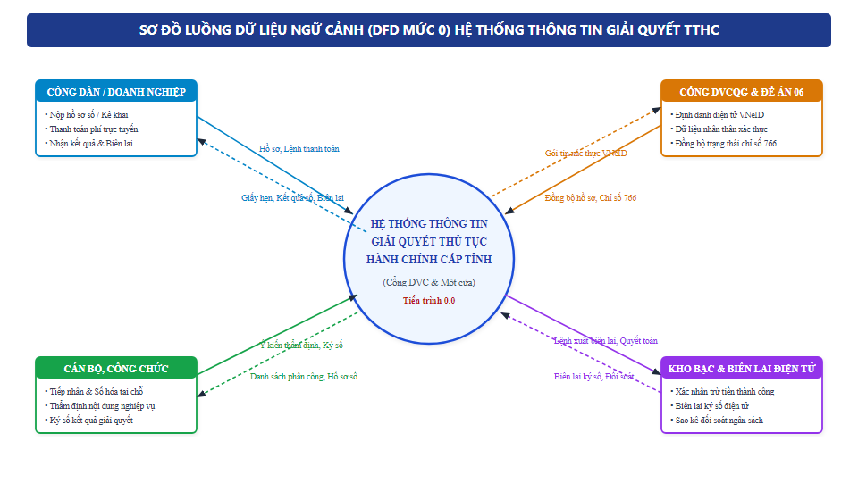
Hình 2.4: Sơ đồ luồng dữ liệu ngữ cảnh mức không của hệ thống thông tin giải quyết thủ tục hành chính

3.4.3. Sơ đồ luồng dữ liệu phân rã mức một: Phân hệ tiếp nhận, số hóa và phân công hồ sơ
Sơ đồ luồng dữ liệu phân rã mức một (Hình 2.5) mổ xẻ chi tiết chu trình dữ liệu ở giai đoạn đầu của thủ tục hành chính, bao gồm bốn tiến trình thành phần:
Tiến trình 1.1: Tiếp nhận và kiểm tra tính hợp lệ của hồ sơ. Nhận hồ sơ từ người nộp, đối chiếu với danh mục thành phần hồ sơ quy định trong cơ sở dữ liệu danh mục thủ tục. Nếu hồ sơ thiếu hoặc không hợp lệ, hệ thống hỗ trợ phát hành văn bản từ chối hoặc hướng dẫn bổ sung duy nhất một lần. Nếu hợp lệ, chuyển sang tiến trình 1.2.
Tiến trình 1.2: Số hóa và ký số chứng thực số hóa. Tiếp nhận giấy tờ gốc, thực hiện quét quang học thành tệp PDF/A có lớp văn bản, bóc tách các trường dữ liệu siêu dữ liệu cốt lõi, cán bộ một cửa áp dụng chữ ký số công vụ để xác thực tính toàn vẹn. Dữ liệu tệp số hóa được lưu trữ an toàn vào Kho dữ liệu số hóa (Kho lưu trữ D2).
Tiến trình 1.3: Cấp mã số hồ sơ và hẹn ngày trả kết quả. Nhận thông tin hồ sơ đã hợp lệ, sinh mã số hồ sơ điện tử tự động, tính toán thời hạn trả kết quả, cập nhật bản ghi vào Cơ sở dữ liệu hồ sơ (Kho lưu trữ D1), đồng thời xuất Giấy tiếp nhận hồ sơ và hẹn trả kết quả điện tử gửi lại cho người nộp.
Tiến trình 1.4: Điều phối và phân công hồ sơ. Căn cứ vào thẩm quyền giải quyết của thủ tục, hệ thống tự động đẩy hồ sơ số hóa sang bàn làm việc của Trưởng phòng chuyên môn hoặc chuyên viên thụ lý theo quy tắc phân công định sẵn.
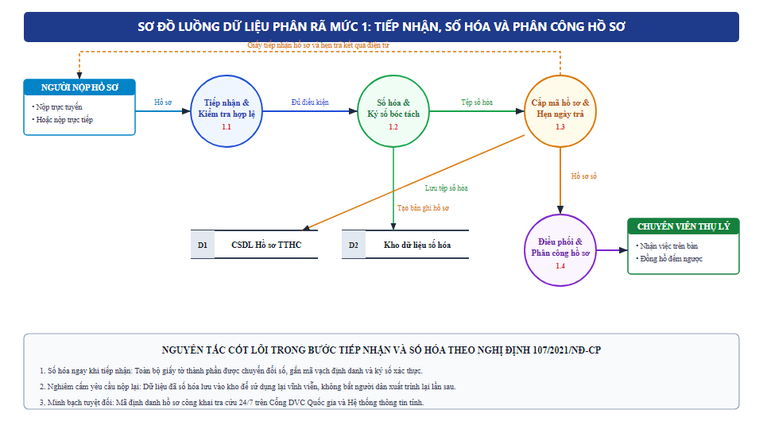
Hình 2.5: Sơ đồ luồng dữ liệu phân rã mức một: Phân hệ tiếp nhận, số hóa và phân công hồ sơ

3.4.4. Sơ đồ luồng dữ liệu phân rã mức một: Phân hệ thẩm định, ký số và phát hành kết quả
Sơ đồ luồng dữ liệu phân rã mức một (Hình 2.6) mô tả chu trình dữ liệu tại các phòng chuyên môn và bộ phận lãnh đạo phê duyệt:
Tiến trình 2.1: Thẩm định nội dung thủ tục hành chính. Chuyên viên thụ lý truy cập Kho lưu trữ D1 và Kho lưu trữ D2 để trích xuất hồ sơ số hóa, tiến hành thẩm tra các điều kiện chuyên môn, soạn thảo dự thảo văn bản kết quả giải quyết.
Tiến trình 2.2: Phối hợp lấy ý kiến liên Sở, ngành. Đối với hồ sơ liên thông, chuyên viên gửi yêu cầu phối hợp qua mạng nội bộ. Cơ quan phối hợp truy cập dữ liệu hồ sơ, nhập văn bản ý kiến phản hồi có ký số, hệ thống ghi nhận vào quá trình xử lý hồ sơ.
Tiến trình 2.3: Lãnh đạo thẩm duyệt và ký số công vụ. Lãnh đạo phòng chuyên môn thẩm tra ký nháy dự thảo, Lãnh đạo cơ quan xem xét toàn bộ hồ sơ và thực hiện lệnh ký số bằng chứng thư số chuyên dùng công vụ.
Tiến trình 2.4: Đóng dấu số và phát hành kết quả điện tử. Văn thư cơ quan thực hiện cấp số văn bản đi chính thức, ký số con dấu cơ quan và phát hành văn bản kết quả vào Kho lưu trữ kết quả điện tử (Kho lưu trữ D4). Hệ thống tự động chuyển văn bản kết quả vào Kho dữ liệu cá nhân của người nộp và kích hoạt thông báo hoàn thành giải quyết hồ sơ.
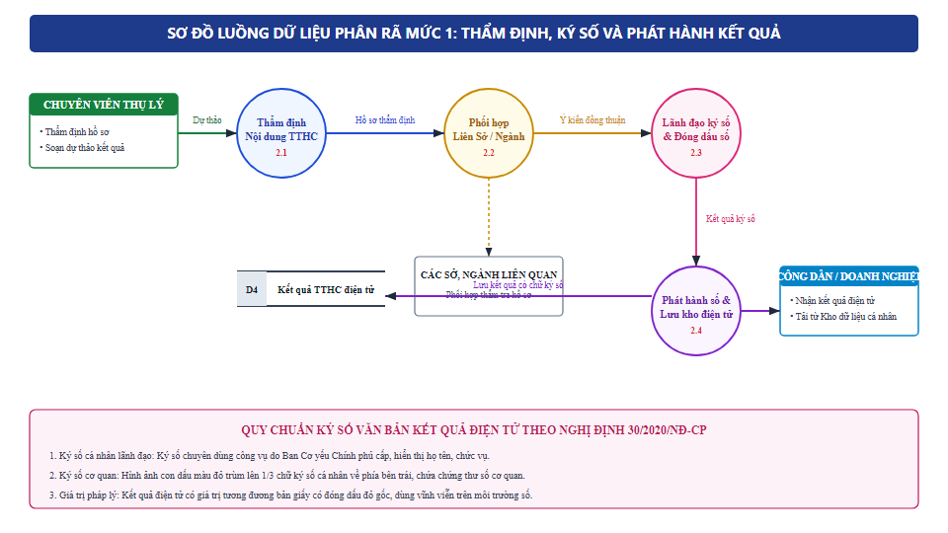
Hình 2.6: Sơ đồ luồng dữ liệu phân rã mức một: Phân hệ thẩm định, ký số và phát hành kết quả

IV. THIẾT KẾ HỆ THỐNG THÔNG TIN QUẢN LÝ HÀNH CHÍNH

4.1. Thiết kế kiến trúc công nghệ hệ thống tổng thể
Kiến trúc kỹ thuật của Hệ thống thông tin giải quyết thủ tục hành chính cấp tỉnh được thiết kế tuân thủ nghiêm ngặt Khung kiến trúc Chính phủ điện tử Việt Nam phiên bản 3.0 do Bộ Thông tin và Truyền thông ban hành. Hệ thống áp dụng mô hình kiến trúc bốn tầng phân tách độc lập, ghép nối lỏng thông qua các giao diện lập trình ứng dụng bảo mật, bảo đảm khả năng mở rộng linh hoạt, độ sẵn sàng cao và an toàn tuyệt đối.
Tầng 1: Tầng trình diễn và tương tác đa kênh . Đây là điểm tiếp xúc trực tiếp giữa hệ thống với người dùng, bao gồm:
Cổng Dịch vụ công trực tuyến cấp tỉnh: Cung cấp giao diện web hiện đại, tương thích đa nền tảng từ máy tính cá nhân đến thiết bị di động, phục vụ người dân và doanh nghiệp nộp hồ sơ, tra cứu tiến độ, thanh toán trực tuyến và đánh giá dịch vụ.
Phân hệ Một cửa điện tử và Thụ lý nghiệp vụ: Giao diện bàn làm việc số hóa dành riêng cho cán bộ, công chức tại Trung tâm Phục vụ hành chính công và các phòng chuyên môn, tối ưu hóa các thao tác tiếp nhận, quét tài liệu, thụ lý và trình ký số.
Bảng điều hành số giám sát theo Bộ chỉ số 766: Màn hình trung tâm hiển thị các biểu đồ trực quan hóa dữ liệu thời gian thực phục vụ công tác chỉ đạo, điều hành của Lãnh đạo Ủy ban nhân dân tỉnh và thủ trưởng các Sở, ngành.
Ứng dụng di động công dân: Cung cấp các tiện ích tra cứu tiến độ hồ sơ qua mã phản hồi nhanh, nhận thông báo đẩy tức thời và nộp hồ sơ thủ tục hành chính đơn giản ngay trên điện thoại thông minh.
Tầng 2: Tầng dịch vụ nghiệp vụ hệ thống . Tầng này đóng vai trò là bộ não điều hành toàn bộ logic nghiệp vụ công vụ, bao gồm các cụm dịch vụ chuyên biệt:
Dịch vụ quản lý danh mục và tiếp nhận: Quản lý danh mục thủ tục hành chính, cấu hình biểu mẫu tương tác, tự động sinh mã số hồ sơ điện tử theo quy chuẩn quốc gia.
Dịch vụ số hóa và bóc tách dữ liệu: Điều khiển thiết bị quét quang học, chuyển đổi tài liệu sang định dạng văn bản chuẩn, bóc tách thông tin siêu dữ liệu và đóng dấu số chứng thực số hóa.
Động cơ điều phối quy trình công vụ động: Áp dụng chuẩn mô hình hóa quy trình nghiệp vụ quốc tế, cho phép định tuyến luồng hồ sơ linh hoạt giữa các phòng ban, thiết lập thời hạn xử lý cho từng bước và tự động đếm ngược thời gian giải quyết.
Dịch vụ ký số và chứng thực điện tử tập trung: Tích hợp với thiết bị phần cứng bảo mật chuyên dụng, quản lý chứng thư số công vụ, hỗ trợ ký số văn bản định dạng chuẩn và đóng dấu số cơ quan nhà nước theo quy định của Nghị định số 30/2020/NĐ-CP.
Dịch vụ tài chính và biên lai điện tử: Sinh mã định danh thanh toán tập trung, điều phối thông điệp xác nhận nộp phí và phát hành biên lai thu phí điện tử hợp lệ.
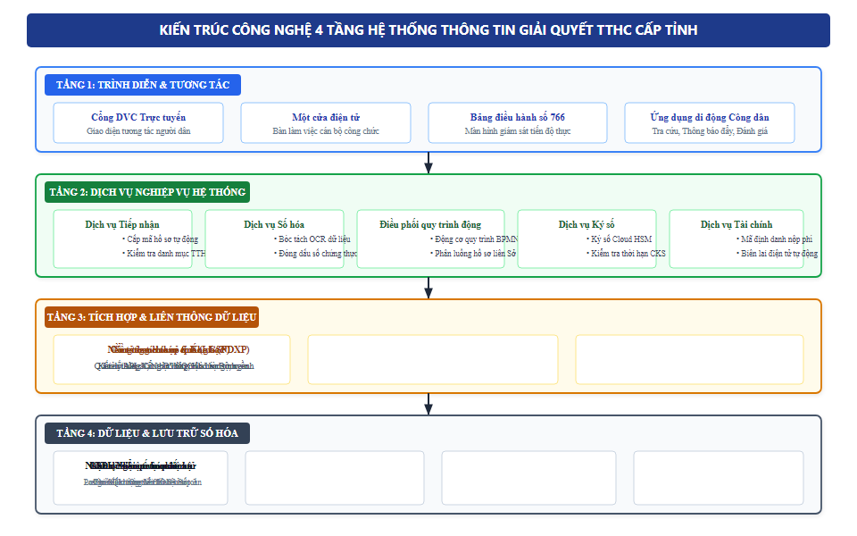
Hình 3.1: Kiến trúc công nghệ bốn tầng của Hệ thống thông tin giải quyết thủ tục hành chính
Tầng 3: Tầng tích hợp và liên thông chia sẻ dữ liệu . Đóng vai trò là cầu nối thông tin an toàn giữa hệ thống của tỉnh với bên ngoài:
Nền tảng tích hợp và chia sẻ dữ liệu cấp tỉnh LGSP: Quản lý tập trung toàn bộ các giao diện kết nối nội bộ giữa Hệ thống giải quyết thủ tục hành chính với Hệ thống Quản lý văn bản và điều hành tác nghiệp, Hệ thống thông tin báo cáo tỉnh và các hệ thống chuyên ngành địa phương.
Kết nối Nền tảng tích hợp dữ liệu quốc gia NDXP: Liên thông dọc với Cổng Dịch vụ công Quốc gia, Cơ sở dữ liệu quốc gia về dân cư theo Đề án 06, Cơ sở dữ liệu quốc gia về đăng ký doanh nghiệp, Cơ sở dữ liệu hộ tịch điện tử toàn quốc và Hệ thống thông tin quản lý ngân sách của Kho bạc Nhà nước.
Cổng thanh toán trung gian quốc gia: Kết nối chuyển mạch thanh toán an toàn với mạng lưới các ngân hàng thương mại và tổ chức cung ứng dịch vụ trung gian thanh toán được cấp phép.
Tầng 4: Tầng dữ liệu và lưu trữ số hóa an toàn . Đảm nhiệm chức năng lưu trữ, bảo tồn và bảo đảm tính toàn vẹn của dữ liệu:
Cơ sở dữ liệu quan hệ nghiệp vụ: Sử dụng hệ quản trị cơ sở dữ liệu quan hệ mạnh mẽ, triển khai theo mô hình cụm máy chủ có khả năng tự động chuyển đổi dự phòng nóng, bảo đảm không gián đoạn giao dịch khi một nút máy chủ gặp sự cố phần cứng. Áp dụng công nghệ mã hóa trong suốt toàn bộ cơ sở dữ liệu.
Kho lưu trữ dữ liệu số hóa đối tượng: Lưu trữ toàn bộ các tệp tin số hóa giấy tờ thành phần và kết quả giải quyết có chữ ký số. Áp dụng công nghệ ghi một lần đọc nhiều lần nhằm ngăn chặn hoàn toàn việc ghi đè hoặc sửa đổi nội dung tài liệu pháp lý sau khi đã được ký số phát hành.
Kho chỉ mục tìm kiếm tốc độ cao: Phục vụ công tác tìm kiếm toàn văn nội dung tài liệu số hóa, hỗ trợ tra cứu hồ sơ tức thì trên hàng triệu bản ghi lưu trữ.
Hệ thống quản lý thông tin và sự kiện an ninh mạng tập trung SIEM: Tiếp nhận và lưu trữ bất biến toàn bộ nhật ký kiểm toán hệ thống trong thời gian tối thiểu 02 năm phục vụ điều tra, giám sát an ninh mạng.

4.2. Thiết kế luồng quy trình nghiệp vụ và luân chuyển trạng thái hồ sơ
Quy trình giải quyết thủ tục hành chính điện tử được chuẩn hóa thành chu trình khép kín gồm năm bước nghiệp vụ mạch lạc, kết hợp đồng bộ với việc quản lý nghĩa vụ tài chính và giám sát kỷ cương công vụ.
Bảng 4.1: Ma trận luân chuyển trạng thái và trách nhiệm công vụ trong quy trình năm bước
Bước quy trình | Đơn vị, cá nhân thực hiện | Thao tác trên phần mềm hệ thống | Trạng thái hồ sơ tương ứng | Đầu ra nghiệp vụ của bước
Bước 1: Tiếp nhận và kiểm tra | Cán bộ tiếp nhận tại Bộ phận Một cửa | Kiểm tra tính đầy đủ của thành phần hồ sơ theo danh mục công bố; xác thực danh tính người nộp qua VNeID. | Đã tiếp nhận chính thức (Mã: TT02) | Mã số hồ sơ duy nhất và Giấy hẹn trả kết quả điện tử có mã phản hồi nhanh.
Bước 2: Số hóa tại nguồn | Cán bộ Một cửa phối hợp máy quét | Quét hồ sơ giấy sang PDF/A, bóc tách dữ liệu nhân thân, ký số công vụ chứng thực số hóa vào tệp tin. | Đã số hóa thành phần (Mã: TT02-SH) | Tệp tin số hóa hợp lệ lưu vào Kho dữ liệu số hóa; đồng bộ vào Kho cá nhân.
Kiểm soát: Nộp nghĩa vụ tài chính | Người nộp hồ sơ và Kênh thanh toán | Hệ thống tự động sinh Mã định danh nộp phí; người dân quét mã chuyển tiền; ngân hàng phản hồi gói tin. | Đã hoàn thành nộp phí (Mã: TT04) | Biên lai điện tử có ký số của cơ quan thu; mở khóa chuyển bước chuyên môn.
Bước 3: Thụ lý chuyên môn | Chuyên viên phòng chuyên môn thụ lý | Thẩm định điều kiện thực tế; lấy ý kiến phối hợp liên phòng, liên ngành (nếu có); lập dự thảo kết quả. | Đang thẩm định chuyên môn (Mã: TT05) | Phiếu thẩm định điện tử và Dự thảo quyết định/giấy phép có chữ ký nháy.
Bước 4: Phê duyệt và ký số | Lãnh đạo cơ quan và Văn thư lưu trữ | Lãnh đạo thẩm tra và ký số công vụ; Văn thư cấp số văn bản đi tự động và áp dụng chữ ký số con dấu. | Đã có kết quả giải quyết (Mã: TT09) | Văn bản kết quả điện tử chính thức có đầy đủ chữ ký số cá nhân và con dấu cơ quan.
Bước 5: Trả kết quả và lưu trữ | Bộ phận Một cửa và Người nộp hồ sơ | Bàn giao kết quả điện tử vào Kho dữ liệu cá nhân; in bản giấy giao cho dân (nếu yêu cầu); khảo sát hài lòng. | Đã trả kết quả cho dân (Mã: TT10) | Phiếu đánh giá sự hài lòng của công dân; hồ sơ đóng và chuyển lưu trữ vĩnh viễn.

Quy trình năm bước nêu trên được thiết lập các rào cản kỹ thuật tự động để loại trừ sự tùy tiện của con người:
Thứ nhất, rào cản kiểm soát thời gian: Hệ thống tự động tính toán thời hạn theo giờ làm việc thực tế, tự động gửi cảnh báo trước 24 giờ cho chuyên viên và trưởng phòng. Nếu để quá hạn, hệ thống khóa chức năng chuyển tiếp hồ sơ cho đến khi cán bộ thụ lý đính kèm văn bản xin lỗi công dân có xác nhận của lãnh đạo cơ quan.
Thứ hai, rào cản chống yêu cầu nộp lại giấy tờ: Khi tiếp nhận hồ sơ, nếu công dân xuất trình tài khoản VNeID Mức độ hai, hệ thống tự động kiểm tra Kho dữ liệu điện tử cá nhân. Nếu giấy tờ đã có bản số hóa hợp lệ hoặc đã có dữ liệu trong các cơ sở dữ liệu quốc gia, phần mềm tự động đánh dấu hoàn thành và vô hiệu hóa nút yêu cầu bổ sung giấy tờ đó đối với công chức Một cửa.
Thứ ba, rào cản kiểm soát dòng tiền: Luồng hồ sơ chỉ được tự động kích hoạt chuyển sang phòng chuyên môn thẩm định khi và chỉ khi hệ thống nhận được bản tin xác nhận giao dịch nộp phí, lệ phí thành công từ cổng thanh toán.

4.3. Thiết kế cơ sở dữ liệu quan hệ chi tiết
Cơ sở dữ liệu của Hệ thống thông tin giải quyết thủ tục hành chính được thiết kế tuân thủ nghiêm ngặt các nguyên tắc thiết kế cơ sở dữ liệu quan hệ, đạt chuẩn dạng chuẩn ba nhằm loại bỏ hoàn toàn hiện tượng dị thường dữ liệu khi thêm mới, sửa đổi hoặc xóa bản ghi, đồng thời tối ưu hóa tốc độ truy vấn chỉ mục.
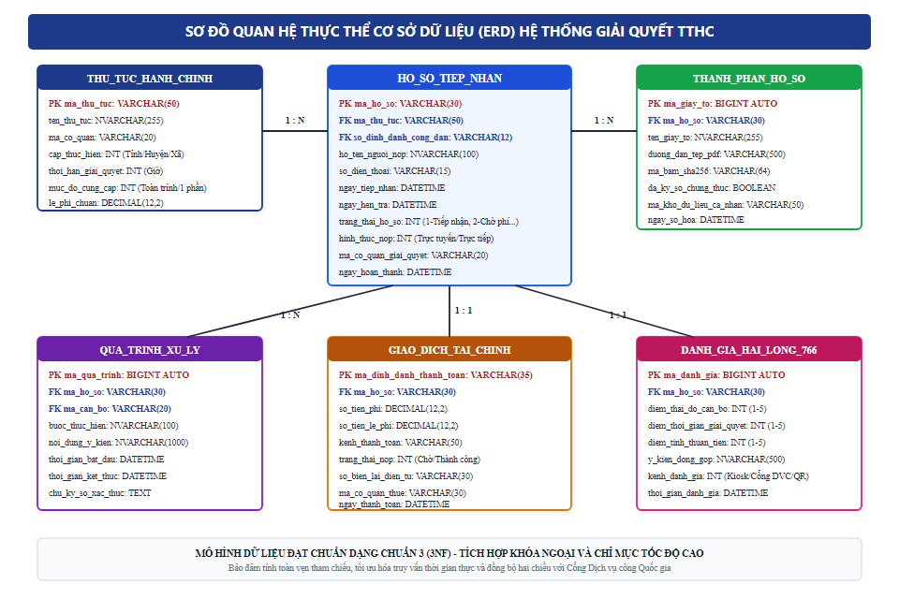
Hình 3.2: Sơ đồ quan hệ thực thể cơ sở dữ liệu hệ thống thông tin giải quyết thủ tục hành chính
Dưới đây là từ điển dữ liệu đặc tả chi tiết bảy bảng thực thể cốt lõi của hệ thống:
Bảng 4.2: Cấu trúc dữ liệu chi tiết bảng Danh mục thủ tục hành chính (THU_TUC_HANH_CHINH)
Tên trường dữ liệu | Kiểu dữ liệu | Ràng buộc | Ý nghĩa và Diễn giải nghiệp vụ
ma_thu_tuc | VARCHAR(50) | Khóa chính | Mã định danh duy nhất của TTHC theo Cơ sở dữ liệu quốc gia về TTHC.
ten_thu_tuc | NVARCHAR(255) | Bắt buộc | Tên gọi đầy đủ, chính thức của thủ tục hành chính theo quyết định công bố.
ma_co_quan | VARCHAR(20) | Bắt buộc | Mã định danh điện tử của cơ quan có thẩm quyền giải quyết (Sở/UBND).
cap_thuc_hien | INT | Bắt buộc | Cấp hành chính thực hiện: 1-Cấp tỉnh, 2-Cấp huyện, 3-Cấp xã.
thoi_han_giai_quyet | INT | Bắt buộc | Thời hạn giải quyết chuẩn tính bằng giờ làm việc (ví dụ: 24, 72, 120 giờ).
muc_do_cung_cap | INT | Bắt buộc | Mức độ cung cấp DVC: 1-DVC trực tuyến toàn trình, 2-DVC một phần.
phi_dich_vu | DECIMAL(12,2) | Mặc định 0 | Mức phí phải nộp vào ngân sách nhà nước theo quy định (Đơn vị: VNĐ).
le_phi_dich_vu | DECIMAL(12,2) | Mặc định 0 | Mức lệ phí phải nộp vào ngân sách nhà nước theo quy định (Đơn vị: VNĐ).
ma_kho_bac | VARCHAR(30) | Bắt buộc | Mã số tài khoản chuyên thu mở tại Kho bạc Nhà nước của cơ quan giải quyết.
ma_tieu_muc_ngan_sach | VARCHAR(10) | Bắt buộc | Mã tiểu mục mục lục ngân sách nhà nước để hạch toán nguồn thu phí, lệ phí.
trang_thai_hieu_luc | BOOLEAN | Mặc định True | Trạng thái hiệu lực của thủ tục: True-Đang áp dụng, False-Hết hiệu lực.

Bảng 4.3: Cấu trúc dữ liệu chi tiết bảng Hồ sơ tiếp nhận (HO_SO_TIEP_NHAN)
Tên trường dữ liệu | Kiểu dữ liệu | Ràng buộc | Ý nghĩa và Diễn giải nghiệp vụ
ma_ho_so | VARCHAR(30) | Khóa chính | Mã định danh duy nhất của hồ sơ theo cấu trúc chuẩn quốc gia.
ma_thu_tuc | VARCHAR(50) | Khóa ngoại | Tham chiếu đến bảng THU_TUC_HANH_CHINH(ma_thu_tuc).
so_dinh_danh_cong_dan | VARCHAR(12) | Bắt buộc | Số định danh cá nhân / CCCD của người nộp hồ sơ đã xác thực VNeID.
ho_ten_nguoi_nop | NVARCHAR(100) | Bắt buộc | Họ và tên đầy đủ của người nộp hồ sơ (khóa cứng từ CSDL Dân cư).
so_dien_thoai | VARCHAR(15) | Bắt buộc | Số điện thoại liên lạc chính chủ của người nộp để nhận tin nhắn thông báo.
dia_chi_thuong_tru | NVARCHAR(255) | Bắt buộc | Địa chỉ thường trú đầy đủ trích xuất từ dữ liệu dân cư của Bộ Công an.
ngay_tiep_nhan | DATETIME | Bắt buộc | Thời điểm tiếp nhận hồ sơ chính thức (chính xác đến giây).
ngay_hen_tra | DATETIME | Bắt buộc | Thời điểm hẹn trả kết quả cho công dân (tự động loại trừ ngày nghỉ lễ).
ngay_hoan_thanh | DATETIME | Có thể rỗng | Thời điểm thực tế hồ sơ được ký số phát hành kết quả giải quyết.
trang_thai_ho_so | INT | Bắt buộc | Trạng thái hiện tại của hồ sơ (tham chiếu Bảng 3.2: TT01 đến TT10).
hinh_thuc_nop | INT | Bắt buộc | Hình thức nộp: 1-Trực tuyến qua mạng, 2-Nộp trực tiếp tại Bộ phận Một cửa.
ma_co_quan_giai_quyet | VARCHAR(20) | Bắt buộc | Mã cơ quan chịu trách nhiệm thẩm định và phê duyệt hồ sơ.
co_van_ban_xin_loi | BOOLEAN | Mặc định False | Đánh dấu hồ sơ có bị quá hạn và đã ban hành văn bản xin lỗi hay chưa.

Bảng 4.4: Cấu trúc dữ liệu chi tiết bảng Thành phần hồ sơ số hóa (THANH_PHAN_HO_SO_SO_HOA)
Tên trường dữ liệu | Kiểu dữ liệu | Ràng buộc | Ý nghĩa và Diễn giải nghiệp vụ
ma_giay_to | BIGINT AUTO | Khóa chính | Mã số tự tăng định danh duy nhất từng giấy tờ thành phần số hóa.
ma_ho_so | VARCHAR(30) | Khóa ngoại | Tham chiếu đến bảng HO_SO_TIEP_NHAN(ma_ho_so).
ten_giay_to | NVARCHAR(255) | Bắt buộc | Tên loại giấy tờ thành phần theo danh mục quy định của thủ tục.
duong_dan_tep_pdf | VARCHAR(500) | Bắt buộc | Đường dẫn lưu trữ tệp tin số hóa chuẩn PDF/A trong Kho lưu trữ đối tượng.
ma_bam_sha256 | VARCHAR(64) | Bắt buộc | Chuỗi mã băm bảo mật SHA-256 bảo đảm tính toàn vẹn, chống sửa đổi tệp.
da_ky_so_chung_thuc | BOOLEAN | Mặc định False | Đánh dấu tệp tin đã được công chức Một cửa ký số chứng thực số hóa hay chưa.
thong_tin_chu_ky_so | TEXT | Có thể rỗng | Dữ liệu chứng thư số, thời gian ký và đơn vị cấp chứng thư số công vụ.
ma_kho_du_lieu_ca_nhan | VARCHAR(50) | Bắt buộc | Mã định danh thư mục lưu trữ trong Kho dữ liệu cá nhân của người nộp.
tai_su_dung_tu_kho | BOOLEAN | Mặc định False | Đánh dấu giấy tờ này được trích xuất từ kết quả số hóa cũ hay tải mới lên.
ngay_so_hoa | DATETIME | Bắt buộc | Thời điểm tệp tin được quét và cập nhật vào hệ thống.

Bảng 4.5: Cấu trúc dữ liệu chi tiết bảng Quá trình xử lý hồ sơ (QUA_TRINH_XU_LY)
Tên trường dữ liệu | Kiểu dữ liệu | Ràng buộc | Ý nghĩa và Diễn giải nghiệp vụ
ma_qua_trinh | BIGINT AUTO | Khóa chính | Mã tự tăng định danh duy nhất từng bước luân chuyển nghiệp vụ của hồ sơ.
ma_ho_so | VARCHAR(30) | Khóa ngoại | Tham chiếu đến bảng HO_SO_TIEP_NHAN(ma_ho_so).
ma_can_bo_xu_ly | VARCHAR(20) | Khóa ngoại | Tham chiếu đến bảng CAN_BO_CONG_CHUC_PHAN_QUYEN(ma_can_bo).
buoc_nghiep_vu | NVARCHAR(100) | Bắt buộc | Tên bước công việc (Tiếp nhận, Số hóa, Thẩm định, Phê duyệt, Đóng dấu).
noi_dung_y_kien | NVARCHAR(1000) | Có thể rỗng | Ý kiến chỉ đạo, nhận xét chuyên môn hoặc lý do yêu cầu bổ sung hồ sơ.
thoi_gian_bat_dau | DATETIME | Bắt buộc | Thời điểm cán bộ nhận hồ sơ trên bàn làm việc điện tử.
thoi_gian_ket_thuc | DATETIME | Có thể rỗng | Thời điểm cán bộ hoàn tất xử lý và bấm chuyển tiếp bước tiếp theo.
chu_ky_so_xac_thuc | TEXT | Có thể rỗng | Chữ ký số cá nhân của cán bộ gắn với hành động xử lý bước nghiệp vụ.
trang_thai_xu_ly | INT | Bắt buộc | 1-Đang xử lý, 2-Đã chuyển tiếp, 3-Tạm dừng đếm giờ, 4-Từ chối.

Bảng 4.6: Cấu trúc dữ liệu chi tiết bảng Giao dịch tài chính và Biên lai (GIAO_DICH_TAI_CHINH)
Tên trường dữ liệu | Kiểu dữ liệu | Ràng buộc | Ý nghĩa và Diễn giải nghiệp vụ
ma_dinh_danh_thanh_toan | VARCHAR(35) | Khóa chính | Mã duy nhất định danh giao dịch thanh toán gắn chặt với mã hồ sơ.
ma_ho_so | VARCHAR(30) | Khóa ngoại | Tham chiếu đến bảng HO_SO_TIEP_NHAN(ma_ho_so).
so_tien_phi | DECIMAL(12,2) | Bắt buộc | Số tiền phí phải thu theo quy định nộp vào ngân sách nhà nước.
so_tien_le_phi | DECIMAL(12,2) | Bắt buộc | Số tiền lệ phí phải thu nộp ngân sách nhà nước.
kenh_thanh_toan | VARCHAR(50) | Bắt buộc | Cổng thanh toán quốc gia, Mã phản hồi nhanh ngân hàng, Ví điện tử.
ma_giao_dich_ngan_hang | VARCHAR(100) | Có thể rỗng | Mã số giao dịch thanh toán do ngân hàng hoặc đơn vị trung gian cấp.
thoi_gian_thanh_toan | DATETIME | Có thể rỗng | Thời điểm giao dịch trừ tiền thành công được xác nhận qua API.
trang_thai_thanh_toan | INT | Bắt buộc | 1-Chờ nộp tiền, 2-Thanh toán thành công, 3-Giao dịch thất bại, 4-Đã hoàn trả.
so_bien_lai_dien_tu | VARCHAR(30) | Có thể rỗng | Số seri và số thứ tự của biên lai điện tử thu phí, lệ phí đã phát hành.
chu_ky_so_bien_lai | TEXT | Có thể rỗng | Chữ ký số của cơ quan thu phí trên biên lai điện tử.
trang_thai_doi_soat_kho_bac | BOOLEAN | Mặc định False | Đánh dấu giao dịch đã được đối soát thành công với Kho bạc Nhà nước.

Bảng 4.7: Cấu trúc dữ liệu chi tiết bảng Cán bộ công chức và Phân quyền (CAN_BO_CONG_CHUC)
Tên trường dữ liệu | Kiểu dữ liệu | Ràng buộc | Ý nghĩa và Diễn giải nghiệp vụ
ma_can_bo | VARCHAR(20) | Khóa chính | Mã số định danh công chức theo Bảng mã định danh cán bộ quốc gia.
ho_ten_can_bo | NVARCHAR(100) | Bắt buộc | Họ và tên đầy đủ của cán bộ, công chức, viên chức.
so_cccd_dinh_danh | VARCHAR(12) | Duy nhất | Số căn cước công dân gắn chíp phục vụ xác thực hai yếu tố công vụ.
ten_dang_nhap | VARCHAR(50) | Duy nhất | Tên tài khoản truy cập phần mềm Một cửa điện tử nội bộ.
ma_phong_ban | VARCHAR(20) | Bắt buộc | Mã phòng chuyên môn trực thuộc Sở hoặc cơ quan chuyên trách cấp huyện.
ma_co_quan | VARCHAR(20) | Bắt buộc | Mã cơ quan hành chính nhà nước nơi cán bộ đang công tác.
vai_tro_he_thong | INT | Bắt buộc | 1-Cán bộ Một cửa, 2-Chuyên viên thụ lý, 3-Lãnh đạo phòng, 4-Lãnh đạo cơ quan.
so_seri_chung_thu_so | VARCHAR(100) | Bắt buộc | Số seri chứng thư số chuyên dùng công vụ do Ban Cơ yếu Chính phủ cấp.
trang_thai_hoat_dong | BOOLEAN | Mặc định True | Trạng thái tài khoản: True-Đang hoạt động, False-Khóa truy cập.

Bảng 4.8: Cấu trúc dữ liệu chi tiết bảng Đánh giá sự hài lòng (DANH_GIA_HAI_LONG_766)
Tên trường dữ liệu | Kiểu dữ liệu | Ràng buộc | Ý nghĩa và Diễn giải nghiệp vụ
ma_danh_gia | BIGINT AUTO | Khóa chính | Mã số tự tăng định danh duy nhất lượt đánh giá của tổ chức, cá nhân.
ma_ho_so | VARCHAR(30) | Khóa ngoại | Tham chiếu đến bảng HO_SO_TIEP_NHAN(ma_ho_so).
diem_thai_do_can_bo | INT | Bắt buộc | Điểm đánh giá tinh thần, thái độ phục vụ của cán bộ (Thang điểm 1 đến 5).
diem_thoi_gian_giai_quyet | INT | Bắt buộc | Điểm đánh giá về tính đúng hạn, kịp thời của thủ tục (Thang điểm 1 đến 5).
diem_tinh_thuan_tien | INT | Bắt buộc | Điểm đánh giá mức độ thuận tiện của cổng dịch vụ công (Thang điểm 1 đến 5).
y_kien_gop_y | NVARCHAR(500) | Có thể rỗng | Nội dung phản ánh, đóng góp ý kiến cải tiến quy trình của người dân.
kenh_danh_gia | INT | Bắt buộc | 1-Cổng Dịch vụ công, 2-Màn hình cảm ứng tại quầy, 3-Quét mã QR di động.
thoi_gian_danh_gia | DATETIME | Bắt buộc | Thời điểm người dân hoàn tất việc gửi đánh giá lên hệ thống.
da_dong_bo_quoc_gia | BOOLEAN | Mặc định False | Đánh dấu kết quả đánh giá đã được truyền về Cổng DVCQG phục vụ chấm điểm.

4.4. Thiết kế giao diện tương tác người dùng công thái học
Thiết kế giao diện của hệ thống được xây dựng dựa trên nguyên lý thiết kế công thái học số và đáp ứng Tiêu chuẩn tiếp cận nội dung web (WCAG 2.1 Mức độ AA), bảo đảm mọi công dân kể cả người cao tuổi và người khuyết tật đều có thể tiếp cận thuận lợi.

4.4.1. Thiết kế giao diện Cổng Dịch vụ công trực tuyến
Giao diện Cổng Dịch vụ công trực tuyến (Hình 3.3) tuân thủ bộ nhận diện thương hiệu Chính phủ điện tử quốc gia với tông màu xanh lam đậm trang nghiêm và màu trắng thanh lịch.
Bố cục màn hình được chia thành ba khu vực trực quan:
Thanh điều hướng đỉnh trang: Hiển thị quốc huy, tên đơn vị hành chính tỉnh, công cụ tìm kiếm thủ tục bằng giọng nói hoặc từ khóa thông minh, nút chuyển đổi kích thước phông chữ và huy hiệu định danh điện tử VNeID Mức độ hai hiển thị rõ họ tên công dân kèm dấu tích xanh bảo mật.
Khu vực biểu mẫu tương tác nộp hồ sơ (Cột bên trái): Toàn bộ thông tin nhân thân cơ bản của người nộp được hệ thống tự động trích xuất từ dữ liệu dân cư và hiển thị trên nền xám nhạt với trạng thái khóa cứng, kèm dòng thông báo xác thực màu xanh lục: "Dữ liệu nhân thân đã được làm sạch và xác thực bởi Trung tâm Dữ liệu quốc gia về Dân cư". Người dân chỉ cần chọn cơ quan thụ lý và kê khai các nội dung chuyên ngành đặc thù của thủ tục.
Khu vực thành phần hồ sơ và Kho dữ liệu điện tử (Cột bên phải): Liệt kê danh mục các giấy tờ phải nộp. Tại mỗi giấy tờ, hệ thống cung cấp nút bấm tiện ích: "Trích xuất từ Kho dữ liệu cá nhân". Khi bấm vào, phần mềm tự động hiển thị danh sách các tài liệu số hóa hợp lệ của công dân đang lưu trữ trên hệ thống kèm ngày cấp và cơ quan ký số. Công dân chỉ cần nhấp chuột chọn để liên kết tài liệu vào hồ sơ mà không cần phải tìm kiếm và tải lên tệp tin từ máy tính cá nhân.
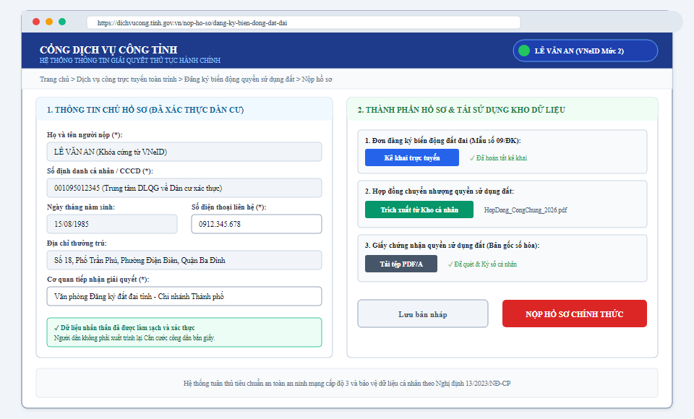
Hình 3.3: Thiết kế mô phỏng giao diện Cổng Dịch vụ công trực tuyến tích hợp định danh VNeID

4.4.2. Thiết kế giao diện Bàn làm việc Một cửa điện tử
Giao diện Bàn làm việc Một cửa điện tử (Hình 3.4) được thiết kế chuyên biệt phục vụ cho hiệu năng tác nghiệp cao độ của cán bộ, công chức, hạn chế tối đa số lần nhấp chuột và loại bỏ hoàn toàn các thao tác nhập liệu thừa.
Thanh điều hướng danh mục nghiệp vụ bên trái: Phân loại hồ sơ theo các ngăn làm việc thông minh gắn với số lượng hồ sơ cụ thể: Hồ sơ chờ tiếp nhận, Hồ sơ đang thụ lý, Hồ sơ xin ý kiến liên ngành, Hồ sơ chờ lãnh đạo ký số, Hồ sơ đã có kết quả và Hồ sơ cảnh báo nguy cơ trễ hạn. Màu sắc cảnh báo được phân định rõ rệt: Màu xanh lục cho hồ sơ an toàn, màu vàng cho hồ sơ còn dưới 24 giờ và màu đỏ nổi bật cho hồ sơ trễ hạn.
Bảng dữ liệu quản lý hồ sơ trung tâm: Hiển thị các trường thông tin trọng yếu: Mã số hồ sơ điện tử, Họ tên chủ hồ sơ, Tên thủ tục hành chính, Thời hạn xử lý còn lại tính bằng giờ kèm đồng hồ đếm ngược, Trạng thái xử lý và các nút hành động nhanh.
Khu vực thẩm định chi tiết và dòng lịch sử: Cho phép cán bộ xem song song nội dung văn bản số hóa bên cạnh phiếu thẩm định ý kiến; kiểm tra nhanh tính toàn vẹn của chữ ký số công vụ và lịch sử các bước xử lý trước đó mà không cần phải chuyển trang.
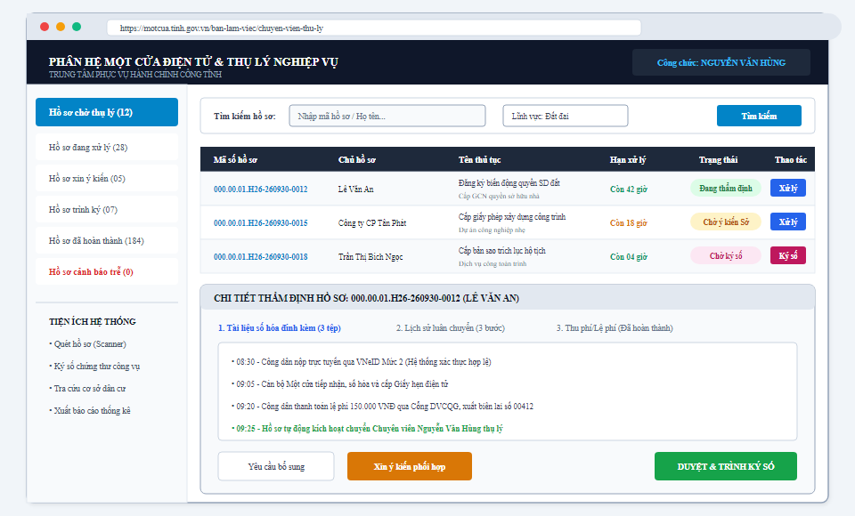
Hình 3.4: Thiết kế mô phỏng giao diện Bàn làm việc Một cửa điện tử của cán bộ công chức

4.4.3. Thiết kế Bảng điều hành giám sát theo Bộ chỉ số 766
Bảng điều hành giám sát (Hình 3.5) là công cụ kiểm soát công vụ tối cao được hiển thị trực tiếp tại phòng họp của Lãnh đạo Ủy ban nhân dân tỉnh và các màn hình lớn tại Trung tâm Phục vụ hành chính công:
Khối thẻ điểm tổng quan đỉnh trang: Hiển thị trực quan năm chỉ số thành phần cốt lõi của Quyết định số 766/QĐ-TTg với số điểm thực tế trên điểm chuẩn tối đa, tỷ lệ phần trăm đạt được và trạng thái xếp hạng của tỉnh.
Biểu đồ thanh ngang so sánh thi đua: Phản ánh tỷ lệ giải quyết hồ sơ đúng hạn theo thời gian thực của từng Sở, Ban, Ngành và từng Ủy ban nhân dân cấp huyện, tự động sắp xếp theo thứ tự giảm dần từ đơn vị dẫn đầu đến đơn vị có tỷ lệ trễ hạn cao.
Biểu đồ tròn khảo sát sự hài lòng: Trực quan hóa tỷ lệ phần trăm đánh giá của người dân theo bốn mức độ: Rất hài lòng, Hài lòng, Bình thường và Không hài lòng. Đi kèm với đó là bảng theo dõi tiến độ xử lý các phản ánh kiến nghị của công dân trong vòng 24 giờ.
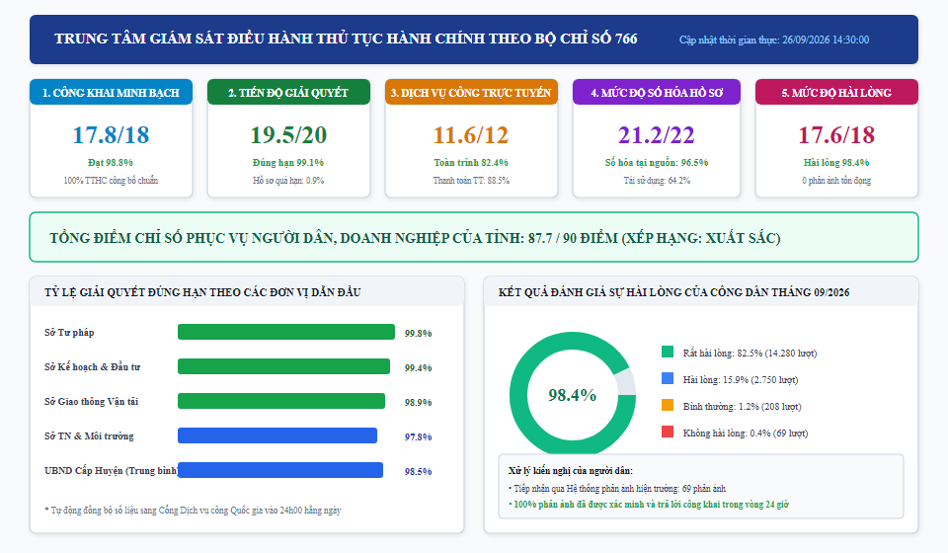
Hình 3.5: Bản vẽ thiết kế Bảng điều hành giám sát đánh giá chất lượng phục vụ theo Bộ chỉ số 766

V. TRIỂN KHAI, VẬN HÀNH, KIỂM THỬ VÀ QUẢN TRỊ HỆ THỐNG

5.1. Triển khai và cài đặt hệ thống trên hạ tầng Trung tâm dữ liệu
Hạ tầng kỹ thuật phục vụ triển khai Hệ thống thông tin giải quyết thủ tục hành chính cấp tỉnh được thiết lập tập trung tại Trung tâm tích hợp dữ liệu của tỉnh, bảo đảm các tiêu chuẩn quốc tế về trung tâm dữ liệu cấp độ ba và tuân thủ các quy định khắt khe về an toàn hệ thống thông tin theo cấp độ của Chính phủ.
Mô hình triển khai hạ tầng mạng được phân chia thành bốn vùng mạng độc lập, ngăn cách đa tầng bằng hệ thống tường lửa thế hệ mới (Hình 4.1):
Vùng 1: Kênh truy cập biên giới mạng. Tiếp nhận hai luồng kết nối chính:
Luồng kết nối công cộng từ Internet: Phục vụ công dân, doanh nghiệp truy cập Cổng Dịch vụ công thông qua giao thức truyền tải siêu văn bản an toàn với thuật toán mã hóa mạnh. Toàn bộ lưu lượng Internet được dẫn qua hệ thống chống tấn công từ chối dịch vụ phân tán và tường lửa ứng dụng web để thanh lọc mã độc trước khi vào mạng nội bộ.
Luồng kết nối mạng truyền số liệu chuyên dùng cấp hai: Mạng diện rộng độc lập của cơ quan Đảng và Nhà nước, kết nối liên thông trụ sở Ủy ban nhân dân tỉnh với các Sở, Ban, Ngành, Ủy ban nhân dân cấp huyện và Ủy ban nhân dân cấp xã, bảo đảm băng thông cao, ổn định và miễn nhiễm hoàn toàn với các nguy cơ tấn công từ không gian mạng công cộng.
Vùng 2: Vùng bán công khai DMZ. Nơi đặt các dịch vụ hướng ra bên ngoài nhưng được cô lập hoàn toàn với vùng cơ sở dữ liệu nội bộ:
Cụm máy chủ cổng web: Gồm bốn máy chủ ảo hóa hoạt động song song theo cơ chế cân bằng tải chủ động - chủ động, bảo đảm năng lực tiếp nhận hàng chục nghìn lượt truy cập đồng thời.
Cụm cổng kết nối giao diện lập trình ứng dụng LGSP: Kiểm soát các kết nối chia sẻ dữ liệu liên ngành, quản lý khóa bảo mật và giới hạn tần suất truy vấn để chống hiện tượng quá tải hệ thống.
Máy chủ tiếp nhận xác thực VNeID: Xử lý các yêu cầu đăng nhập và giải mã các gói tin dữ liệu nhân thân từ Trung tâm Dữ liệu quốc gia về Dân cư.
Vùng 3: Vùng ứng dụng nghiệp vụ nội bộ . Được bảo vệ phía sau tường lửa nội bộ nghiêm ngặt:
Cụm máy chủ Một cửa điện tử và Thụ lý chuyên môn: Gồm sáu máy chủ ảo hóa phân tán tải, chạy động cơ điều phối quy trình công vụ, xử lý toàn bộ logic nghiệp vụ kiểm tra hồ sơ, tính giờ hẹn trả, bóc tách dữ liệu số hóa và phân công công việc.
Máy chủ ký số tập trung phần cứng bảo mật chuyên dụng: Thiết bị phần cứng bảo mật chuyên dụng đạt chuẩn quốc tế FIPS 140-2 Cấp độ ba được lắp đặt trên tủ rack riêng, kết nối trực tiếp với cụm ứng dụng qua đường truyền mạng cục bộ mã hóa riêng biệt để thực hiện ký số công vụ tập trung và đóng dấu số cơ quan với tốc độ hàng nghìn văn bản trong một giây.
Máy chủ kết nối biên lai và kho bạc: Xử lý các gói tin hạch toán ngân sách, điều phối phát hành biên lai điện tử và vận hành tiến trình đối soát tài chính ba bên tự động cuối ngày.
Vùng 4: Vùng cơ sở dữ liệu cô lập . Đây là vùng mạng được bảo vệ ở cấp độ an ninh cao nhất:
Cụm máy chủ cơ sở dữ liệu chính: Triển khai theo mô hình cụm hoạt động và dự phòng nóng. Dữ liệu ghi nhận tại nút chính được đồng bộ tức thời sang nút dự phòng qua đường cáp quang chuyên dụng. Kích hoạt công nghệ mã hóa cơ sở dữ liệu trong suốt bảo đảm toàn bộ tệp dữ liệu lưu trên đĩa cứng đều được mã hóa bằng thuật toán mã hóa tiên tiến. Vùng này tuyệt đối không có kết nối trực tiếp ra Internet và chỉ tiếp nhận truy vấn dữ liệu từ các máy chủ thuộc Vùng ứng dụng nghiệp vụ nội bộ.
Hệ thống lưu trữ đối tượng số hóa: Lưu trữ tệp tin văn bản điện tử và giấy tờ quét, kích hoạt cơ chế chống ghi đè bảo đảm tính bất biến của chứng cứ hành chính điện tử.
Máy chủ quản lý nhật ký kiểm toán an ninh mạng SIEM: Tiếp nhận và lưu trữ toàn bộ nhật ký sự kiện, nhật ký truy cập và nhật ký thao tác của người dùng trên toàn hệ thống trong thời gian tối thiểu hai năm.
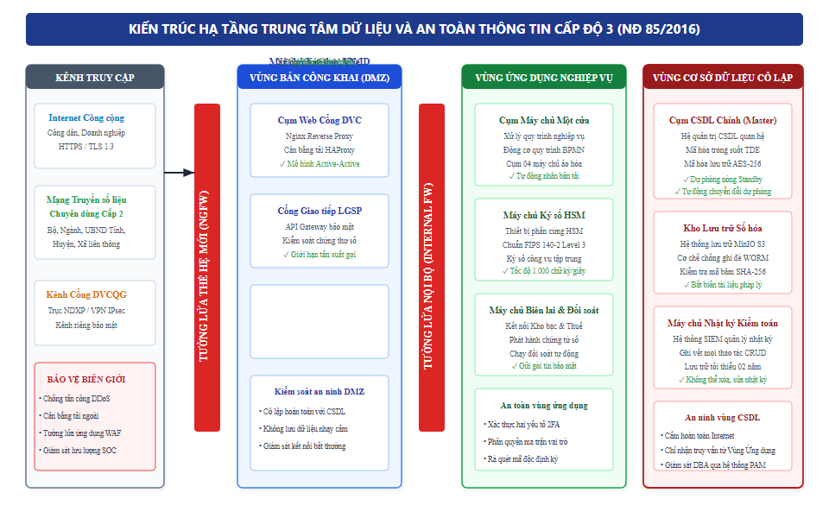
Hình 4.1: Kiến trúc hạ tầng Trung tâm dữ liệu và phân vùng mạng an toàn thông tin cấp độ ba
Bảng 5.1: Thông số cấu hình hạ tầng máy chủ và phân vùng mạng tại Trung tâm dữ liệu
Phân vùng mạng | Tên thành phần máy chủ | Số lượng | Cấu hình phần cứng tối thiểu | Vai trò và Cơ chế dự phòng
Vùng biên giới | Thiết bị Tường lửa thế hệ mới | 02 thiết bị | Thông lượng tường lửa 40 Gbps, IPS 20 Gbps | Cặp tường lửa hoạt động song song chủ động - chủ động
Vùng biên giới | Hệ thống Tường lửa ứng dụng web | 02 thiết bị | Băng thông lọc web 10 Gbps, xử lý 50.000 req/s | Ngăn chặn tấn công tầng ứng dụng, chống khai thác lỗ hổng web
Vùng bán công khai | Máy chủ Web Cổng DVC trực tuyến | 04 máy ảo | 16 nhân vi xử lý, 32 GB bộ nhớ truy xuất, 200 GB SSD | Cân bằng tải bằng giải pháp cân bằng tải chuyên dụng
Vùng bán công khai | Cổng giao tiếp chia sẻ dữ liệu LGSP | 02 máy ảo | 16 nhân vi xử lý, 32 GB bộ nhớ truy xuất, 200 GB SSD | Cân bằng tải, điều phối thông điệp kết nối NDXP
Vùng ứng dụng | Cụm máy chủ Một cửa và Thụ lý | 06 máy ảo | 32 nhân vi xử lý, 64 GB bộ nhớ truy xuất, 500 GB SSD | Phân cụm ứng dụng, tự động nhân bản tải khi quá 80% công suất
Vùng ứng dụng | Thiết bị Ký số tập trung phần cứng chuyên dụng | 02 thiết bị | Chuẩn FIPS 140-2 Level 3, tốc độ 1.500 chữ ký/s | Cặp thiết bị phần cứng bảo mật chạy dự phòng nóng 1:1
Vùng ứng dụng | Máy chủ Kết nối Biên lai & Đối soát | 02 máy ảo | 16 nhân vi xử lý, 32 GB bộ nhớ truy xuất, 300 GB SSD | Tự động chạy tiến trình đối soát ngân sách cuối ngày
Vùng CSDL cô lập | Cụm Cơ sở dữ liệu chính quan hệ | 02 máy chủ vật lý | 64 nhân vi xử lý, 256 GB bộ nhớ, 10 TB SAN SSD | Cụm chuyển đổi dự phòng nóng tự động, mã hóa TDE toàn diện
Vùng CSDL cô lập | Kho lưu trữ đối tượng số hóa | 04 máy chủ lưu trữ | 32 nhân vi xử lý, 64 GB bộ nhớ, 100 TB đĩa cứng | Cơ chế chống ghi đè WORM, bảo toàn tính pháp lý văn bản số
Vùng CSDL cô lập | Máy chủ Nhật ký kiểm toán SIEM | 02 máy ảo | 32 nhân vi xử lý, 64 GB bộ nhớ, 20 TB lưu trữ | Thu thập vết kiểm toán tập trung, không thể chỉnh sửa, xóa

5.2. Kế hoạch và quy trình kiểm thử hệ thống toàn diện
Trước khi đưa Hệ thống thông tin giải quyết thủ tục hành chính vào vận hành chính thức phục vụ nhân dân, toàn bộ phần mềm và hạ tầng phải trải qua một quy trình kiểm thử toàn diện, nghiêm ngặt bao gồm ba giai đoạn độc lập: Kiểm thử chức năng nghiệp vụ, Kiểm thử tải hiệu năng và Kiểm thử an toàn thông tin mạng.

5.2.1. Kiểm thử chức năng nghiệp vụ
Kiểm thử chức năng được thực hiện theo phương pháp kiểm thử hộp đen dựa trên ma trận các ca kiểm thử bám sát toàn bộ các quy trình công vụ quy định trong văn bản quy phạm pháp luật.
Bảng 5.2: Ma trận kịch bản kiểm thử chức năng nghiệp vụ trọng yếu của hệ thống
Mã ca kiểm thử | Tên chức năng kiểm thử | Dữ liệu đầu vào và Thao tác thực hiện | Kết quả kỳ vọng đạt chuẩn | Đánh giá
KT-CN-01 | Đăng nhập VNeID Mức độ hai | Quét mã phản hồi nhanh từ ứng dụng VNeID trên điện thoại của công dân. | Xác thực thành công dưới 03 giây, tạo phiên làm việc, hiển thị đúng họ tên và số CCCD. | Đạt
KT-CN-02 | Tự động điền dữ liệu biểu mẫu | Chọn thủ tục "Cấp bản sao trích lục hộ tịch" trực tuyến toàn trình. | Toàn bộ thông tin nhân thân được điền tự động chính xác; các trường này bị khóa cứng chỉ đọc. | Đạt
KT-CN-03 | Tái sử dụng giấy tờ số hóa | Chọn nộp hồ sơ có thành phần là Giấy đăng ký kinh doanh đã có trong kho cá nhân. | Hệ thống cho phép chọn tệp từ Kho cá nhân, kiểm tra chữ ký số công vụ hợp lệ, không bắt nộp lại. | Đạt
KT-CN-04 | Cấp mã số hồ sơ và hẹn giờ | Cán bộ Một cửa bấm tiếp nhận hồ sơ hợp lệ tại bàn làm việc điện tử. | Hệ thống sinh mã số duy nhất theo chuẩn quốc gia, in giấy hẹn tự động loại trừ thứ bảy, chủ nhật. | Đạt
KT-CN-05 | Phong tỏa chờ nộp lệ phí | Thẩm định hồ sơ đạt yêu cầu, chuyển trạng thái sang Chờ nộp phí, lệ phí. | Sinh mã định danh thanh toán; khóa bước duyệt tiếp theo cho đến khi hoàn thành nộp tiền. | Đạt
KT-CN-06 | Thanh toán trực tuyến đa kênh | Quét mã QR chuyển khoản nộp 150.000 VNĐ qua ứng dụng ngân hàng di động. | Tài khoản bị trừ tiền, hệ thống nhận bản tin tức thời, tự chuyển sang trạng thái Đã nộp tiền. | Đạt
KT-CN-07 | Tự động phát hành biên lai số | Nhận bản tin thanh toán trực tuyến thành công từ cổng trung gian thanh toán. | Hệ thống biên lai ký số tự động trong 05 giây, gửi bản điện tử vào Kho dữ liệu của người nộp. | Đạt
KT-CN-08 | Khóa yêu cầu bổ sung nhiều lần | Cán bộ đã ban hành văn bản hướng dẫn bổ sung hồ sơ lần một thành công. | Nút chức năng yêu cầu bổ sung bị vô hiệu hóa; không cho phép cán bộ ban hành lần hai. | Đạt
KT-CN-09 | Ký số công vụ tập trung | Lãnh đạo cơ quan thực hiện ký duyệt văn bản kết quả bằng chứng thư số công vụ. | Chữ ký số tích hợp hợp lệ, hiển thị đúng thông tin họ tên, chức vụ và cơ quan ban hành. | Đạt
KT-CN-10 | Đóng dấu số cơ quan nhà nước | Văn thư cơ quan cấp số văn bản đi và áp dụng con dấu số điện tử màu đỏ. | Hình ảnh con dấu màu đỏ trùm lên một phần ba chữ ký số cá nhân về phía bên trái theo NĐ 30/2020. | Đạt
KT-CN-11 | Bắt buộc thư xin lỗi khi trễ | Cán bộ cố tình hoàn thành hồ sơ đã bị quá hạn xử lý trên phần mềm. | Hệ thống ngăn chặn bấm hoàn thành; bắt buộc phải đính kèm tệp văn bản xin lỗi có ký số. | Đạt
KT-CN-12 | Đồng bộ số liệu Bộ chỉ số 766 | Kiểm tra tiến trình đồng bộ dữ liệu vào 24h00 hằng ngày về Cổng DVCQG. | Đồng bộ thành công 100% bản ghi hồ sơ phát sinh trong ngày; khớp điểm thành phần. | Đạt

5.2.2. Kiểm thử tải hiệu năng và độ chịu đựng
Kiểm thử hiệu năng nhằm mục đích xác định giới hạn chịu đựng tối đa của hệ sinh thái phần mềm và hạ tầng máy chủ trong các điều kiện khắc nghiệt, bảo đảm hệ thống không bị đổ vỡ khi số lượng người dân truy cập tăng đột biến.
Bảng 5.3: Kế hoạch kiểm thử tải hiệu năng và sức chịu đựng của hệ thống với nhiều kịch bản
Kịch bản kiểm thử | Mục đích kịch bản | Tải mô phỏng đồng thời | Thời gian duy trì | Tiêu chí đánh giá thành công | Kết quả thực tế
Kịch bản 1: Tải thông thường | Kiểm tra vận hành ổn định trong giờ hành chính ngày làm việc tiêu chuẩn. | 2.000 người dùng ảo đồng thời | 04 giờ liên tục | Thời gian phản hồi trang dưới 1.0 giây; tải vi xử lý cụm máy chủ ứng dụng dưới 35%. | Đạt chuẩn
Kịch bản 2: Tải giờ cao điểm | Mô phỏng lưu lượng truy cập cao nhất vào đầu giờ sáng và đầu giờ chiều. | 6.000 người dùng ảo đồng thời | 02 giờ liên tục | Thời gian phản hồi dưới 1.5 giây; không có lỗi kết nối cơ sở dữ liệu; tải vi xử lý dưới 60%. | Đạt chuẩn
Kịch bản 3: Tải đỉnh đột biến | Thử thách khả năng chịu tải cực đại khi có thông báo nộp hồ sơ chỉ tiêu lớn. | 12.000 người dùng ảo đồng thời | 30 phút liên tục | Cân bằng tải phân bổ đều; tỷ lệ phản hồi lỗi dưới 0.01%; thời gian phản hồi dưới 2.5 giây. | Đạt chuẩn
Kịch bản 4: Độ bền bỉ liên tục | Kiểm tra hiện tượng rò rỉ bộ nhớ và ổn định cơ sở dữ liệu sau thời gian dài. | 3.000 người dùng ảo liên tục | 72 giờ không nghỉ | Hệ thống vận hành liên tục không phải khởi động lại; mức tiêu thụ bộ nhớ ổn định phẳng. | Đạt chuẩn
Kịch bản 5: Tải ký số hàng loạt | Kiểm tra năng lực ký số công vụ qua thiết bị phần cứng bảo mật chuyên dụng. | 1.000 lệnh ký số trong một giây | 10 phút liên tục | Thiết bị HSM xử lý trơn tru không nghẽn lệnh; chữ ký số toàn vẹn, hợp lệ 100%. | Đạt chuẩn

5.2.3. Kiểm thử an toàn thông tin mạng và rà quét lỗ hổng
Hệ thống được kiểm thử bảo mật chuyên sâu bởi đơn vị kiểm toán an toàn thông tin độc lập có giấy phép của Bộ Thông tin và Truyền thông theo các nội dung cốt lõi:
Rà quét mã nguồn và kiểm thử lỗ hổng ứng dụng web: Sử dụng các công cụ rà quét tự động kết hợp chuyên gia kiểm thử xâm nhập thực tế để rà quét toàn diện theo danh mục mười lỗ hổng bảo mật ứng dụng web nguy hiểm nhất thế giới. Kết quả kiểm thử bảo đảm hệ thống không tồn tại các lỗ hổng tiêm mã độc SQL, không có lỗ hổng thực thi mã từ xa, không bị lỗi phân quyền kiểm soát truy cập và không bị lộ lọt dữ liệu phiên làm việc.
Kiểm tra an toàn cấu hình hệ điều hành và cơ sở dữ liệu: Kiểm tra tính tuân thủ quy chuẩn đóng các cổng dịch vụ thừa trên máy chủ, kiểm tra chính sách mật khẩu phức tạp, kiểm tra tính hiệu quả của cơ chế mã hóa dữ liệu cơ sở dữ liệu trong suốt và rà soát quyền hạn quản trị viên máy chủ.
Chứng nhận an toàn hệ thống thông tin cấp độ ba: Toàn bộ hồ sơ thiết kế, phương án bảo đảm an toàn thông tin và báo cáo kết quả kiểm thử đánh giá được trình Cục An toàn thông tin thẩm định và phê duyệt phương án bảo đảm an toàn hệ thống thông tin cấp độ ba trước khi hệ thống chính thức hòa mạng diện rộng.

5.3. Quy trình vận hành và giám sát hệ thống thời gian thực

5.3.1. Quy trình vận hành hàng ngày của đội ngũ kỹ sư
Công tác quản trị, vận hành hệ thống được thực thi theo quy trình chuẩn hóa hằng ngày:
Đầu giờ làm việc (07h00 đến 07h30): Đội ngũ kỹ sư kiểm tra trạng thái hoạt động của toàn bộ cụm máy chủ ảo hóa trên bảng điều khiển hạ tầng; kiểm tra tình trạng kết nối đường truyền mạng truyền số liệu chuyên dùng; kiểm tra tính sẵn sàng của thiết bị ký số phần cứng chuyên dụng; rà soát dung lượng bộ nhớ và ổ đĩa lưu trữ.
Trong giờ làm việc (07h30 đến 17h00): Giám sát liên tục lưu lượng truy cập và hiệu năng hệ thống qua màn hình giám sát thời gian thực; theo dõi tiến độ xử lý hồ sơ và các cảnh báo nguy cơ quá hạn; hỗ trợ kỹ thuật trực tuyến cho công chức tại Bộ phận Một cửa và người dân khi gặp lỗi kỹ thuật trong quá trình nộp hồ sơ hoặc thanh toán trực tuyến.
Cuối ngày làm việc (17h00 đến 24h00):
Kiểm tra tiến trình đối soát tài chính ba bên tự động giữa Hệ thống Một cửa, Cổng thanh toán quốc gia và Kho bạc Nhà nước. Nếu phát hiện sai lệch số liệu, ghi nhận vào biên bản để xử lý ngay đầu giờ sáng hôm sau.
Giám sát tiến trình đồng bộ dữ liệu hồ sơ tự động sang Cổng Dịch vụ công Quốc gia vào lúc 24h00 để phục vụ công tác tính điểm Bộ chỉ số 766 của tỉnh.
Kích hoạt tiến trình sao lưu cơ sở dữ liệu tự động hằng ngày và kiểm tra tính toàn vẹn của tệp sao lưu.

5.3.2. Chiến lược sao lưu dữ liệu ba - hai - một và phục hồi sau thảm họa
Dữ liệu thủ tục hành chính là tài sản số quốc gia mang giá trị pháp lý vĩnh viễn, do đó hệ thống áp dụng chiến lược sao lưu dữ liệu tiêu chuẩn ba - hai - một kết hợp trung tâm dự phòng thảm họa độc lập (Hình 4.2):
Ba bản sao dữ liệu: Bản sao thứ nhất là cơ sở dữ liệu vận hành trực tiếp thời gian thực tại Trung tâm dữ liệu chính. Bản sao thứ hai là tệp sao lưu dữ liệu được thực hiện định kỳ hằng ngày lưu tại hệ thống lưu trữ cục bộ. Bản sao thứ ba là bản sao lưu ngoại vi được đồng bộ tự động sang Trung tâm dữ liệu dự phòng thảm họa cách biệt về mặt địa lý trên ba mươi kilômét.
Hai định dạng môi trường lưu trữ khác nhau: Kết hợp đồng thời giữa mảng đĩa cứng thể rắn tốc độ cao phục vụ truy vấn và khôi phục nhanh, với hệ thống băng từ chuyên dụng có cơ chế ngắt kết nối vật lý bảo đảm an toàn tuyệt đối trước các loại mã độc tống tiền mã hóa dữ liệu.
Một bản lưu ngoại vi: Đặt tại Trung tâm dữ liệu dự phòng đám mây của tỉnh, được mã hóa toàn diện trước khi truyền tải qua đường truyền cáp quang chuyên dùng bảo mật.
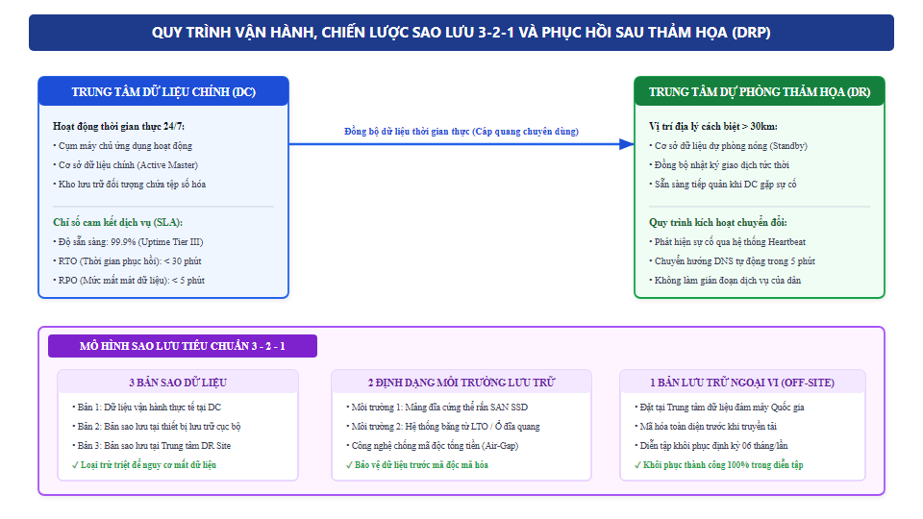
Hình 4.2: Quy trình vận hành, chiến lược sao lưu dữ liệu ba hai một và phục hồi sau thảm họa
Chỉ số cam kết phục hồi dịch vụ :
Thời gian phục hồi dịch vụ RTO: Dưới 30 phút trong trường hợp hỏng hóc toàn bộ máy chủ tại Trung tâm dữ liệu chính. Hệ thống tự động chuyển hướng truy cập tên miền sang Trung tâm dữ liệu dự phòng thảm họa.
Mức độ mất mát dữ liệu tối đa RPO: Dưới 05 phút giao dịch nhờ vào cơ chế đồng bộ nhật ký giao dịch cơ sở dữ liệu thời gian thực.
Định kỳ sáu tháng một lần, Sở Thông tin và Truyền thông chủ trì tổ chức diễn tập thực tế phương án phục hồi sau thảm họa, bảo đảm năng lực sẵn sàng ứng phó trong mọi tình huống thiên tai, hỏa hoạn hoặc tấn công phá hoại hạ tầng mạng.

5.3.3. Quy trình tiếp nhận và ứng cứu sự cố kỹ thuật
Sự cố kỹ thuật trong quá trình vận hành được phân loại thành ba cấp độ xử lý:
Sự cố Cấp độ một (Sự cố đặc biệt khẩn cấp): Hệ thống ngừng hoạt động hoàn toàn, người dân không thể truy cập Cổng Dịch vụ công hoặc toàn bộ cán bộ công chức không thể tiếp nhận hồ sơ. Thời hạn xử lý: Đội ứng cứu khẩn cấp phải có mặt và cô lập sự cố trong vòng 15 phút, khôi phục hoạt động chậm nhất trong vòng 60 phút.
Sự cố Cấp độ hai (Sự cố nghiêm trọng): Một phân hệ chức năng bị lỗi (như cổng thanh toán trực tuyến bị gián đoạn, dịch vụ ký số tập trung bị treo hoặc lỗi kết nối với Cơ sở dữ liệu quốc gia về dân cư). Thời hạn xử lý: Khắc phục triệt để trong vòng 02 giờ làm việc, đồng thời kích hoạt quy trình tác nghiệp dự phòng tạm thời để không làm gián đoạn việc tiếp nhận hồ sơ của dân.
Sự cố Cấp độ ba (Sự cố thông thường): Lỗi hiển thị giao diện cục bộ, tốc độ tải trang chậm tại một số thời điểm hoặc lỗi tài khoản người dùng cá biệt. Thời hạn xử lý: Khắc phục trong vòng 04 giờ làm việc.

5.4. Quản trị hệ thống và phương án an toàn thông tin cấp độ ba

5.4.1. Quản trị phân quyền dựa trên vai trò và vị trí công tác
Hệ thống áp dụng mô hình kiểm soát truy cập dựa trên vai trò kết hợp nguyên tắc đặc quyền tối thiểu: Người dùng chỉ được cấp các quyền hạn vừa đủ để hoàn thành chức năng, nhiệm vụ được giao theo đề án vị trí việc làm.
Bảng 5.4: Ma trận phân quyền kiểm soát truy cập dựa trên vai trò và vị trí công tác
Quyền hạn trên hệ thống | Cán bộ Một cửa | Chuyên viên thụ lý | Trưởng phòng | Lãnh đạo cơ quan | Văn thư | Kế toán thu phí | Quản trị hệ thống
Tiếp nhận hồ sơ và Cấp mã | Toàn quyền | Không có quyền | Xem | Xem | Không | Không | Xem
Số hóa hồ sơ tại quầy | Toàn quyền | Không có quyền | Không | Không | Không | Không | Không
Phân công chuyên viên | Không có quyền | Không có quyền | Toàn quyền | Toàn quyền | Không | Không | Cấu hình luật
Thẩm định và Lập dự thảo | Xem | Toàn quyền | Xem | Xem | Không | Không | Không
Xin ý kiến phối hợp liên Sở | Không có quyền | Đề xuất | Phê duyệt | Chỉ đạo | Không | Không | Không
Ký nháy văn bản dự thảo | Không có quyền | Ký nháy | Ký nháy | Không | Không | Không | Không
Ký số chứng thư công vụ | Không có quyền | Không có quyền | Không | Toàn quyền | Không | Không | Không
Cấp số và Đóng dấu số | Không có quyền | Không có quyền | Không | Không | Toàn quyền | Không | Không
Xuất biên lai tài chính | Không có quyền | Không có quyền | Không | Không | Không | Toàn quyền | Xem
Cấu hình quy trình TTHC | Không có quyền | Không có quyền | Không | Không | Không | Không | Toàn quyền
Xem nhật ký kiểm toán hệ thống | Không có quyền | Không có quyền | Không | Không | Không | Không | Chỉ đọc SIEM

5.4.2. Quản trị danh mục thủ tục hành chính và cấu hình quy trình động
Hệ thống cung cấp công cụ quản trị danh mục động cho phép cán bộ quản trị cập nhật kịp thời các thay đổi về thủ tục hành chính theo các quyết định công bố mới của Chủ tịch Ủy ban nhân dân tỉnh:
Thêm mới hoặc sửa đổi thủ tục hành chính: Cập nhật mã thủ tục, tên gọi, thành phần hồ sơ bắt buộc, mức phí, lệ phí, thời hạn giải quyết và biểu mẫu điện tử tương tác mà hoàn toàn không cần phải can thiệp sửa đổi mã nguồn phần mềm.
Thiết kế quy trình luân chuyển bằng giao diện kéo thả trực quan: Cho phép định cấu hình quy trình thẩm định phức tạp gồm nhiều bước song song hoặc tuần tự, gắn định mức thời gian xử lý cho từng bước và thiết lập thẩm quyền ký duyệt tương ứng với từng cấp hành chính.

5.4.3. Quản trị nhật ký kiểm toán hệ thống bất biến và an toàn thông tin
Hệ thống ghi vết toàn diện mọi hành vi tương tác trên phần mềm:
Cấu trúc bản ghi nhật ký kiểm toán bao gồm: Thời điểm chính xác đến phần nghìn giây; Mã định danh người dùng; Họ tên và chức vụ; Địa chỉ mạng nội bộ; Tên chức năng thao tác; Hành động thực hiện (Xem, Thêm mới, Sửa đổi, Xóa, Phê duyệt, Ký số); Mã hồ sơ liên quan; Dữ liệu trước khi sửa đổi và Dữ liệu sau khi sửa đổi.
Nhật ký kiểm toán được đồng bộ theo thời gian thực về máy chủ SIEM của Trung tâm giám sát và điều hành an toàn thông tin mạng SOC tỉnh. Hệ thống áp dụng thuật toán trí tuệ nhân tạo để tự động phân tích hành vi bất thường của người dùng nội bộ, ví dụ: cán bộ đăng nhập từ địa chỉ mạng lạ ngoài giờ hành chính, hành vi tải về hàng loạt dữ liệu hồ sơ công dân, hoặc thao tác can thiệp thay đổi trạng thái hồ sơ trái thẩm quyền. Khi phát hiện các dấu hiệu này, hệ thống lập tức khóa tài khoản vi phạm và gửi cảnh báo khẩn cấp cho Quản trị viên an ninh mạng xử lý.

VI. KẾT LUẬN VÀ KIẾN NGHỊ

6.1. Tóm tắt kết quả nghiên cứu và đóng góp của đề tài
Công trình nghiên cứu "Nghiên cứu phân tích, thiết kế, triển khai, vận hành, kiểm thử và quản trị hệ thống thông tin giải quyết thủ tục hành chính cấp tỉnh" đã giải quyết thấu đáo, toàn diện và có hệ thống toàn bộ các bài toán đặt ra trong vòng đời phát triển của một hệ thống thông tin quản lý hành chính nhà nước quy mô lớn trong bối cảnh chuyển đổi số quốc gia giai đoạn 2021 đến 2030.
Những kết quả và đóng góp khoa học chủ yếu của đề tài bao gồm:
Thứ nhất, về mặt lý luận và thể chế: Đề tài đã hệ thống hóa và làm sáng tỏ cơ sở khoa học của mô hình một cửa điện tử hợp nhất trong quản lý nhà nước; phân tích sâu sắc các mối quan hệ tác động qua lại giữa cải cách thủ tục hành chính, quy chuẩn công vụ và các công nghệ số đột phá (như định danh điện tử VNeID theo Đề án 06, chữ ký số công vụ tập trung và cơ chế tự động hóa đối soát nghĩa vụ tài chính với Kho bạc Nhà nước). Đề tài khẳng định rằng công nghệ chỉ thực sự phát huy sức mạnh khi gắn chặt với việc tái cấu trúc quy trình công vụ theo hướng tinh gọn và minh bạch.
Thứ hai, về mặt phân tích và đặc tả hệ thống: Đề tài đã xác định chính xác ma trận quyền hạn, trách nhiệm giữa bảy nhóm tác nhân người dùng và năm hệ thống kỹ thuật quốc gia bên ngoài; đặc tả chi tiết yêu cầu chức năng của bảy phân hệ nghiệp vụ và hệ thống các chỉ số phi chức năng khắt khe về hiệu năng, độ sẵn sàng và an toàn thông tin cấp độ ba; mô hình hóa thành công hệ thống thông qua sơ đồ phân rã chức năng và các sơ đồ luồng dữ liệu ngữ cảnh mức không và mức một chuẩn mực.
Thứ ba, về mặt thiết kế kiến trúc và cơ sở dữ liệu: Đề tài đã thiết kế hoàn chỉnh kiến trúc công nghệ bốn tầng tuân thủ Khung kiến trúc Chính phủ điện tử Việt Nam phiên bản 3.0; chuẩn hóa chu trình xử lý hồ sơ năm bước mạch lạc; thiết kế cơ sở dữ liệu quan hệ chi tiết gồm bảy bảng thực thể cốt lõi đạt chuẩn dạng chuẩn ba, triệt tiêu hoàn toàn sự dư thừa dữ liệu và bảo đảm tính toàn vẹn tham chiếu; đồng thời xây dựng các bản vẽ giao diện công thái học tối ưu hóa trải nghiệm người dùng theo tiêu chuẩn tiếp cận web quốc tế.
Thứ tư, về mặt triển khai, kiểm thử và quản trị: Đề tài đã cung cấp giải pháp hạ tầng cụm máy chủ và phân vùng mạng an toàn thông tin cấp độ ba tại Trung tâm dữ liệu tỉnh; xây dựng ma trận kiểm thử toàn diện với đầy đủ các kịch bản kiểm thử chức năng, kiểm thử tải hiệu năng cực đại và kiểm thử an toàn mạng; thiết lập quy trình vận hành hằng ngày, chiến lược sao lưu dữ liệu ba - hai - một kết hợp trung tâm dự phòng thảm họa bảo đảm cam kết thời gian phục hồi dưới ba mươi phút; và hoàn thiện cơ chế quản trị kiểm soát truy cập dựa trên vai trò cùng nhật ký kiểm toán bất biến phục vụ giám sát của Trung tâm SOC tỉnh.

6.2. Bài học kinh nghiệm rút ra trong thực tiễn
Từ quá trình nghiên cứu lý thuyết kết hợp khảo sát thực tế tại các địa phương, đề tài rút ra bốn bài học kinh nghiệm sâu sắc cho công tác xây dựng hệ thống thông tin quản lý hành chính:
Một là, bài học về sự quyết liệt của người đứng đầu: Chuyển đổi số trong hành chính công không thuần túy là dự án công nghệ thông tin mà là cuộc cách mạng thay đổi phương thức làm việc và phân bổ quyền lực công. Nếu người đứng đầu Ủy ban nhân dân các cấp và thủ trưởng các Sở, ngành không trực tiếp chỉ đạo, không thường xuyên theo dõi Bộ chỉ số 766 và không nghiêm khắc xử lý các trường hợp cố tình kéo dài thời gian giải quyết hồ sơ thì hệ thống phần mềm dù hiện đại đến đâu cũng không thể phát huy hiệu quả.
Hai là, bài học về chất lượng dữ liệu và tái cấu trúc quy trình nghiệp vụ: Dữ liệu là linh hồn của hệ thống. Việc số hóa hồ sơ phải được thực hiện thực chất ngay tại thời điểm tiếp nhận, bóc tách các trường thông tin có cấu trúc để đưa vào kho dùng chung, thay vì chỉ quét hình ảnh thô đối phó. Đồng thời, các cơ quan chuyên môn phải dũng cảm rà soát, cắt giảm tối đa các khâu trung gian, loại bỏ các loại giấy tờ không cần thiết đã có dữ liệu chia sẻ trên hệ thống.
Ba là, bài học về bảo đảm an toàn thông tin mạng ngay từ khâu thiết kế: An toàn thông tin không phải là phần bổ sung sau khi đã hoàn thành phần mềm, mà phải được tích hợp xuyên suốt từ khâu thiết kế kiến trúc mạng, phân vùng DMZ, mã hóa cơ sở dữ liệu đến quản lý nhật ký kiểm toán. Một lỗ hổng an ninh làm lộ lọt dữ liệu nhân thân của hàng triệu công dân sẽ gây ra những hậu quả xã hội và pháp lý khôn lường.
Bốn là, bài học về lấy trải nghiệm của người dân làm thước đo tối cao: Mọi giao diện, luồng xử lý và thao tác trên Cổng Dịch vụ công phải được thiết kế đơn giản, trực quan, dễ hiểu, tận dụng tối đa cơ chế tự động điền dữ liệu từ VNeID để người dân không phải kê khai lặp lại. Sự thuận tiện và hài lòng thực sự của nhân dân chính là tiêu chuẩn duy nhất để đánh giá sự thành công của hệ thống.

6.3. Kiến nghị hoàn thiện cơ chế, chính sách và hạ tầng số
Để tiếp tục nâng cao hiệu quả vận hành của Hệ thống thông tin giải quyết thủ tục hành chính trong giai đoạn tới, đề tài đề xuất một số kiến nghị cụ thể:
Đối với Chính phủ và các Bộ, ngành Trung ương:
Khẩn trương ban hành các quy định hướng dẫn chi tiết về việc sử dụng kết quả giải quyết thủ tục hành chính điện tử trong các giao dịch dân sự, kinh tế để người dân và doanh nghiệp không còn tâm lý muốn giữ bản giấy có dấu đỏ.
Hoàn thiện hạ tầng Nền tảng tích hợp và chia sẻ dữ liệu quốc gia NDXP, bảo đảm tốc độ đường truyền và tính sẵn sàng cao của các dịch vụ chia sẻ dữ liệu từ Cơ sở dữ liệu quốc gia về dân cư, đất đai, tư pháp, doanh nghiệp cho các địa phương.
Thống nhất quy chuẩn kỹ thuật về cấu trúc thông điệp dữ liệu đối soát tài chính giữa Cổng Dịch vụ công Quốc gia, hệ thống Kho bạc Nhà nước và các tổ chức tín dụng để triệt tiêu hoàn toàn các lỗi sai lệch dòng tiền.
Đối với Ủy ban nhân dân cấp tỉnh và các cơ quan chuyên môn tại địa phương:
Tiếp tục ưu tiên bố trí nguồn ngân sách nhà nước thỏa đáng để nâng cấp hạ tầng Trung tâm dữ liệu của tỉnh, đầu tư trang thiết bị máy quét chuyên dụng tốc độ cao cho Bộ phận Một cửa cấp huyện và cấp xã; trang bị chứng thư số chuyên dùng công vụ cho một trăm phần trăm cán bộ, công chức tham gia quy trình giải quyết thủ tục hành chính.
Đẩy mạnh công tác đào tạo, bồi dưỡng kỹ năng số và đạo đức công vụ cho đội ngũ công chức; gắn kết quả đánh giá chất lượng phục vụ theo Bộ chỉ số 766 với công tác thi đua, khen thưởng và quy hoạch, bổ nhiệm cán bộ hằng năm.
Phát huy vai trò của các Tổ công nghệ số cộng đồng tại thôn, bản, tổ dân phố để trực tiếp hướng dẫn, hỗ trợ người dân cài đặt ứng dụng VNeID Mức độ hai, tạo lập thói quen nộp hồ sơ và thanh toán trực tuyến ngay tại gia đình.

VII. TÀI LIỆU THAM KHẢO
1. Ban Chấp hành Trung ương Đảng (2021), *Văn kiện Đại hội đại biểu toàn quốc lần thứ XIII*, Nhà xuất bản Chính trị quốc gia Sự thật, Hà Nội.
2. Bộ Công an (2024), *Thông tư số 46/2024/TT-BCA quy định chi tiết thi hành một số điều của Luật Căn cước và Nghị định số 69/2024/NĐ-CP về định danh và xác thực điện tử*, Hà Nội.
3. Bộ Thông tin và Truyền thông (2020), *Khung Kiến trúc Chính phủ điện tử Việt Nam, phiên bản 2.0*, ban hành kèm theo Quyết định số 2323/QĐ-BTTTT ngày 31/12/2019, Hà Nội.
4. Bộ Thông tin và Truyền thông (2022), *Thông tư số 12/2022/TT-BTTTT quy định chi tiết và hướng dẫn một số điều của Nghị định số 85/2016/NĐ-CP về bảo đảm an toàn hệ thống thông tin theo cấp độ*, Hà Nội.
5. Bộ Thông tin và Truyền thông (2023), *Khung Kiến trúc Chính phủ điện tử Việt Nam, phiên bản 3.0*, ban hành kèm theo Quyết định số 2568/QĐ-BTTTT ngày 29/12/2023, Hà Nội.
6. Chính phủ (2016), *Nghị định số 85/2016/NĐ-CP về bảo đảm an toàn hệ thống thông tin theo cấp độ*, Hà Nội.
7. Chính phủ (2018), *Nghị định số 61/2018/NĐ-CP về thực hiện cơ chế một cửa, một cửa liên thông trong giải quyết thủ tục hành chính*, Hà Nội.
8. Chính phủ (2020), *Nghị định số 30/2020/NĐ-CP về công tác văn thư*, Hà Nội.
9. Chính phủ (2020), *Nghị định số 123/2020/NĐ-CP quy định về hóa đơn, chứng từ*, Hà Nội.
10. Chính phủ (2021), *Nghị định số 107/2021/NĐ-CP sửa đổi, bổ sung một số điều của Nghị định số 61/2018/NĐ-CP về thực hiện cơ chế một cửa, một cửa liên thông trong giải quyết thủ tục hành chính*, Hà Nội.
11. Chính phủ (2021), *Nghị quyết số 76/NQ-CP ban hành Chương trình tổng thể cải cách hành chính nhà nước giai đoạn 2021 - 2030*, Hà Nội.
12. Chính phủ (2022), *Nghị định số 42/2022/NĐ-CP quy định về việc cung cấp thông tin và dịch vụ công trực tuyến của cơ quan nhà nước trên môi trường mạng*, Hà Nội.
13. Chính phủ (2023), *Nghị định số 13/2023/NĐ-CP về bảo vệ dữ liệu cá nhân*, Hà Nội.
14. Chính phủ (2024), *Nghị định số 69/2024/NĐ-CP quy định về định danh và xác thực điện tử*, Hà Nội.
15. Đặng Thanh Tùng (2022), *Giáo trình Quản lý nhà nước về văn thư, lưu trữ và thông tin hành chính*, Nhà xuất bản Đại học Quốc gia Hà Nội.
16. Học viện Hành chính Quốc gia (2021), *Giáo trình Hệ thống thông tin quản lý trong cơ quan hành chính nhà nước*, Nhà xuất bản Bách khoa Hà Nội.
17. Nguyễn Hữu Khiển (2020), *Khoa học quản lý và quản trị hành chính công hiện đại*, Nhà xuất bản Chính trị quốc gia Sự thật, Hà Nội.
18. Quốc hội (2015), *Luật An toàn thông tin mạng*, Luật số 86/2015/QH13, Hà Nội.
19. Quốc hội (2023), *Luật Giao dịch điện tử*, Luật số 20/2023/QH15, Hà Nội.
20. Quốc hội (2023), *Luật Căn cước*, Luật số 26/2023/QH15, Hà Nội.
21. Thủ tướng Chính phủ (2022), *Quyết định số 06/QĐ-TTg phê duyệt Đề án phát triển ứng dụng dữ liệu về dân cư, định danh và xác thực điện tử phục vụ chuyển đổi số quốc gia giai đoạn 2022 - 2025, tầm nhìn đến năm 2030*, Hà Nội.
22. Thủ tướng Chính phủ (2022), *Quyết định số 766/QĐ-TTg phê duyệt Bộ chỉ số chỉ đạo, điều hành và đánh giá chất lượng phục vụ người dân, doanh nghiệp trong thực hiện thủ tục hành chính, dịch vụ công theo thời gian thực trên môi trường điện tử*, Hà Nội.
23. Văn phòng Chính phủ (2023), *Thông tư số 01/2023/TT-VPCP quy định một số nội dung và biện pháp thi hành trong số hóa hồ sơ, kết quả giải quyết thủ tục hành chính và thực hiện thủ tục hành chính trên môi trường điện tử*, Hà Nội.

